١

رﻳﺎﺎﺿﻴﺎﺎت
ﺳﻠﺴﻠﺔ رﻓﻌﺔ اﻟﺮﻳﺎﺿﻴﺎت

اﻟﺼﻒ اﻷول

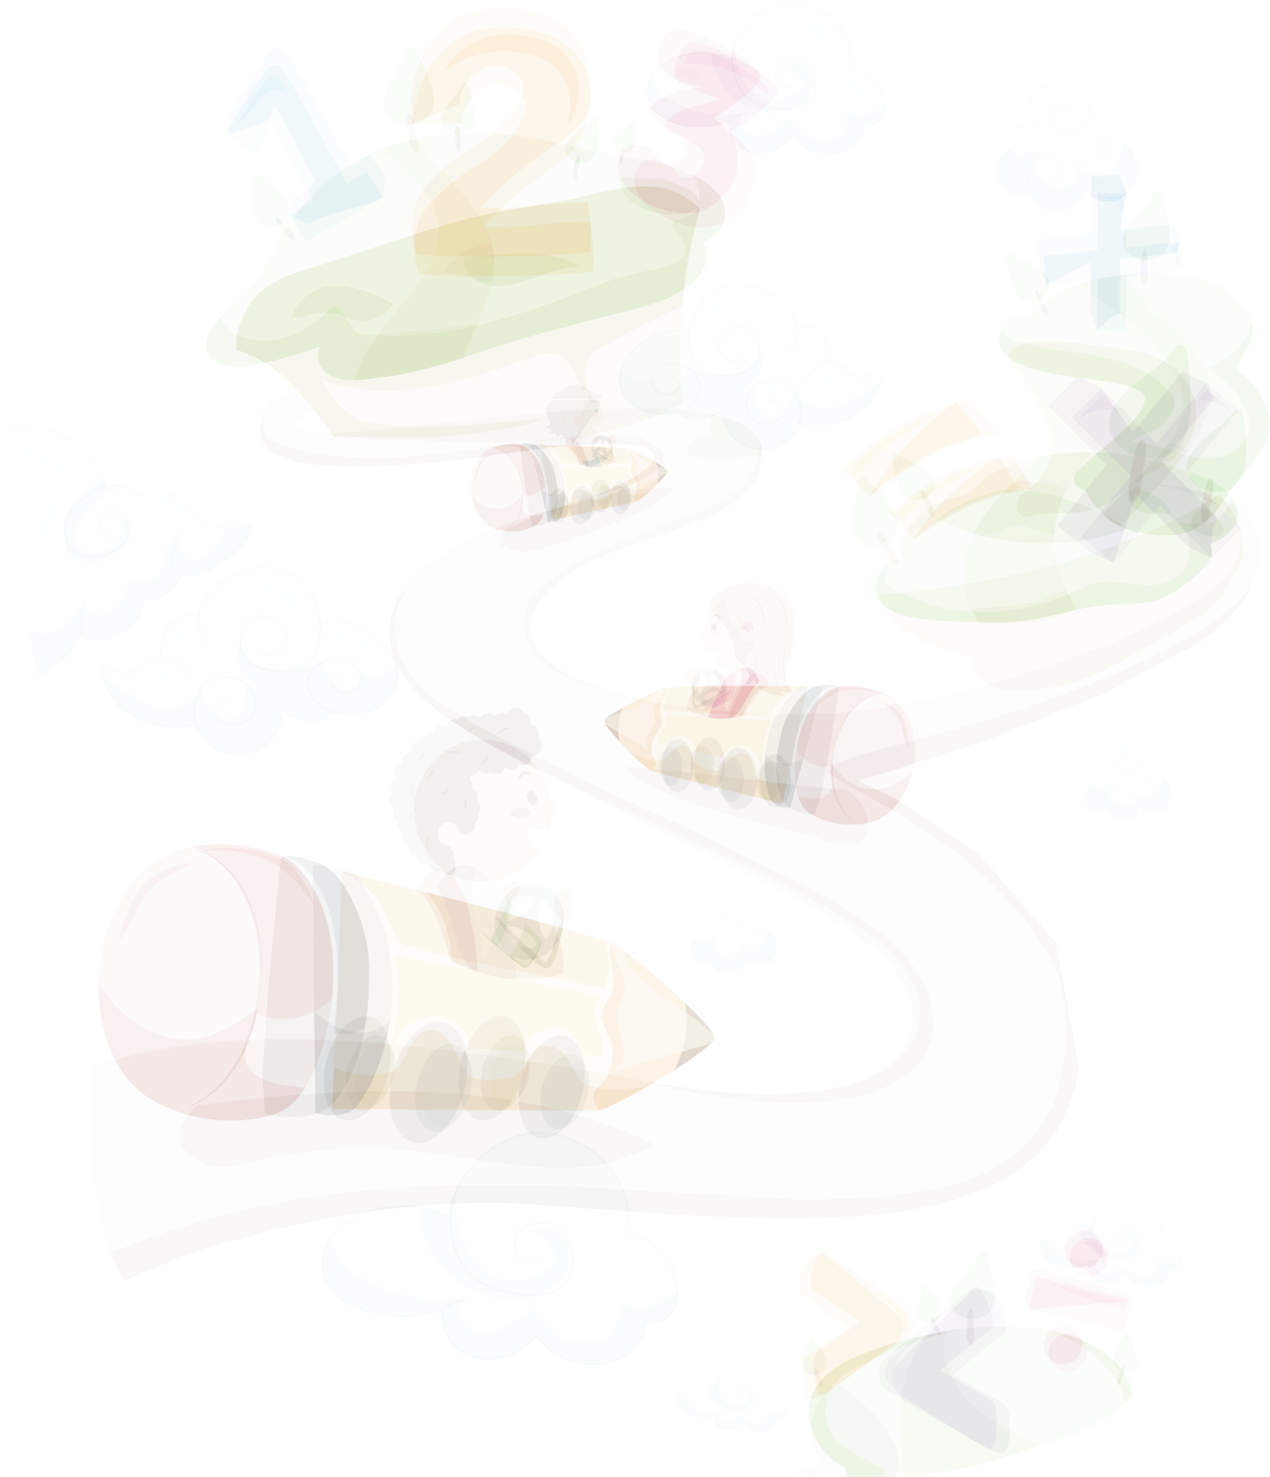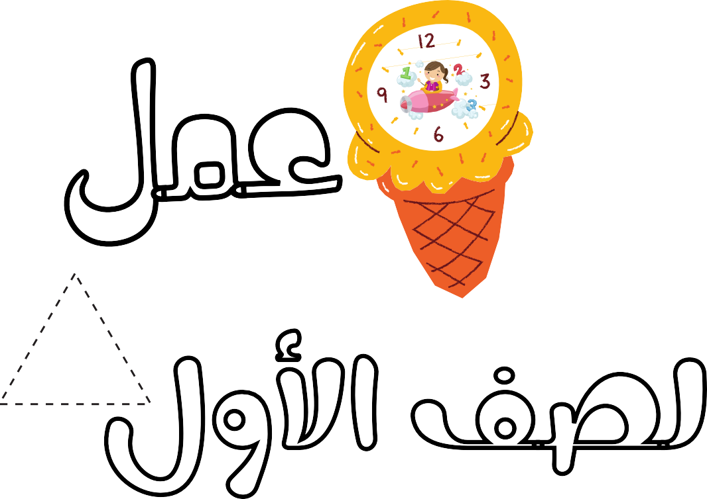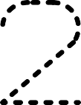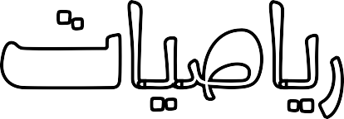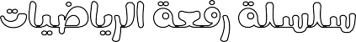اﻟﻔﺼﻞ اﻟﺪراﺳﻲ اﻟﺜﺎﻧﻲ

إﻋﺪاد
ﺻﺎﻟﺢ ﺑﺸﻴﺮ اﻟﺸﺮاري

ﻣﺮاﺟﻌﺔ
ﺗﻮﻓﻴﻖ زﻛﺮﻳﺎ

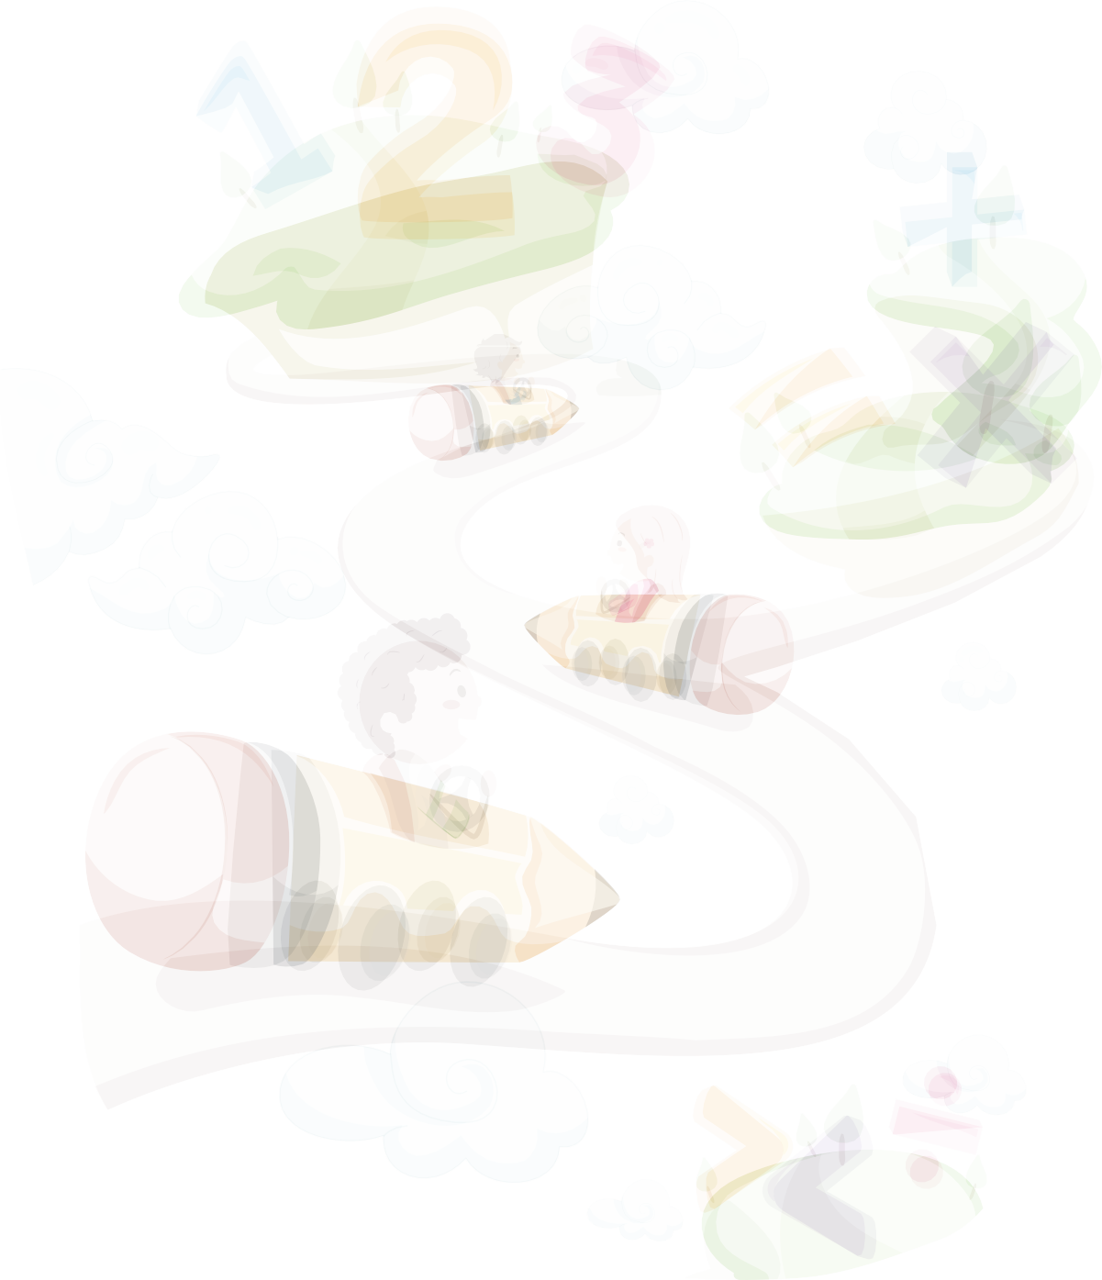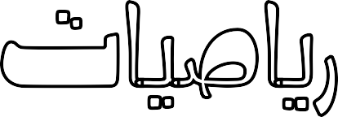١

رﻳﺎﺎﺿﻴﺎﺎت
ﻣﺠﻤﻮﻋﺔ
رﻓﻌﺔ
ﻫﻲ ﻣﺠﻤﻮﻋﺔ ﺗﺪار ﻣﻦ ﻗﺒﻞ ﻣﻌﻠﻤﻲ وﻣﻌﻠﻤﺎت اﻟﺮﻳﺎﺿﻴﺎت ﻣﻦ
ﺟﻤﻴﻊ أﻧﺤﺎء اﻟﻤﻤﻠﻜﺔ ، وﻫﻲ ﻗﺎﺋﻤﺔ ﻋﻠﻲ اﻟﺘﻄﻮﻳﺮ اﻟﻤﻬﻨﻲ
ﻟﺠﻤﻴﻊ اﻟﻤﻌﻠﻤﻴﻦ واﻟﻤﻌﻠﻤﺎت واﺑﺘﻜﺎر اﻻﻓﻜﺎر اﻻﺑﺪاﻋﻴﺔ ﻟﻠﺘﻌﻠﻴﻢ
اﻟﻌﺎم ، واﻹﻧﺘﺎج اﻟﻤﻮﺛﻖ ﻟﻜﻞ ﻣﺎﻳﺨﺺ اﻟﺮﻳﺎﺿﻴﺎت
واﻟﺘﻌﻠﻴﻢ اﻟﻌﺎم .

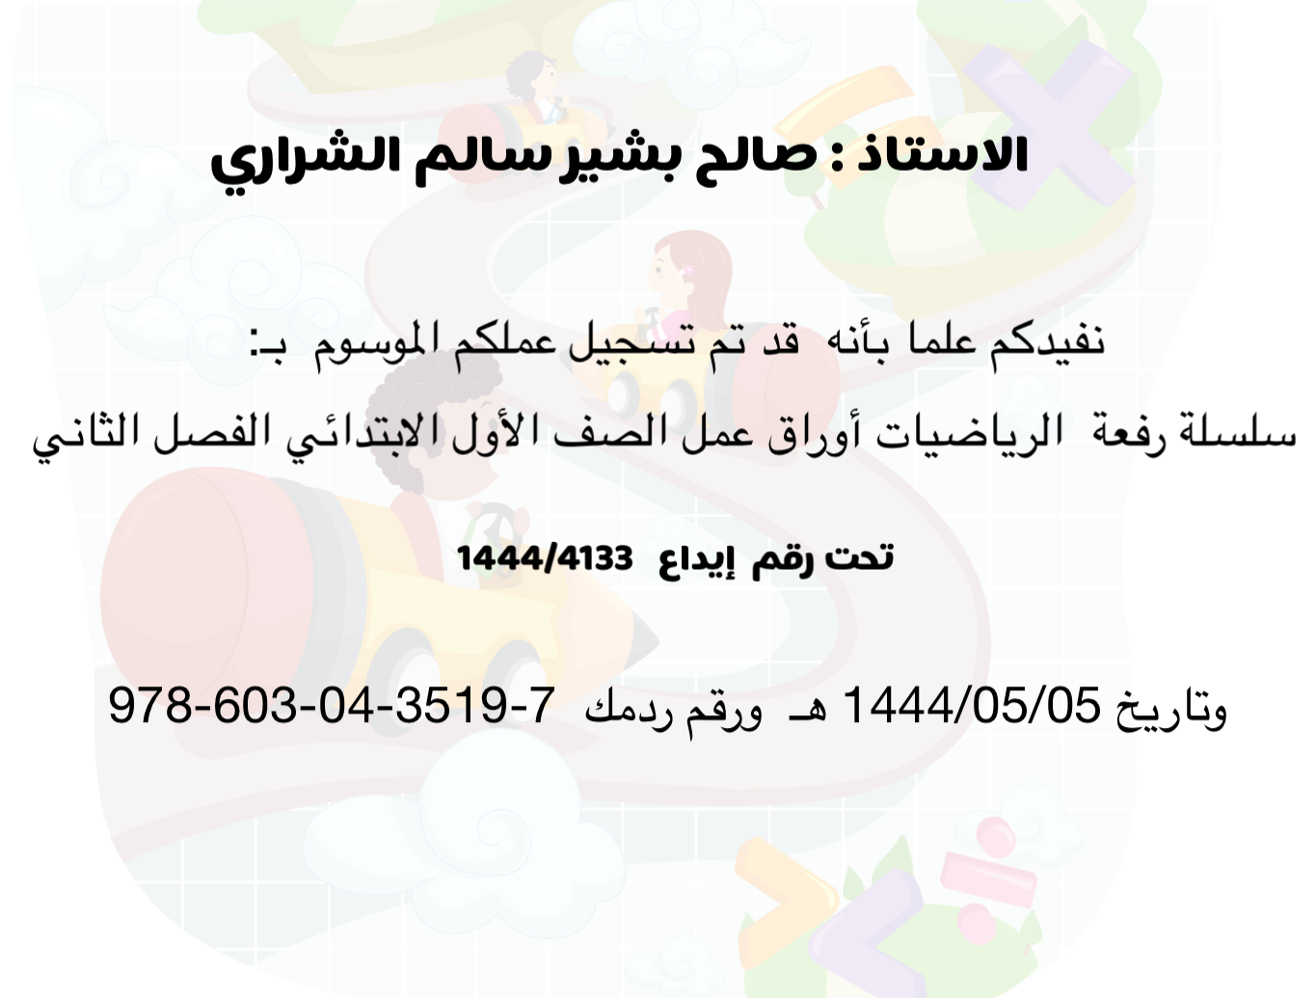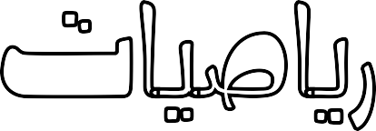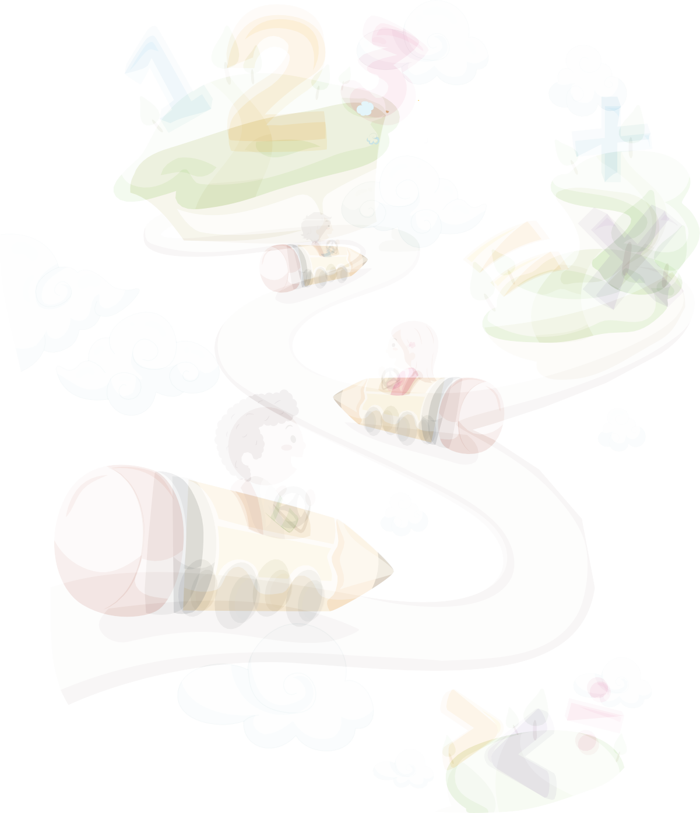١

رﻳﺎﺎﺿﻴﺎﺎت

اﻟﻔﻬﺮس
١

اﻟﻔﺼﻞ اﻟﺨﺎﻣﺲ

اﻟﻔﺼﻞ اﻟﺴﺎدس اﻟﻔﺼﻞ اﻟﺴﺎﺑﻊ
رﻳﺎﺎﺿﻴﺎﺎت

اﻟﻔﺼﻞ اﻟﺜﺎﻣﻦ

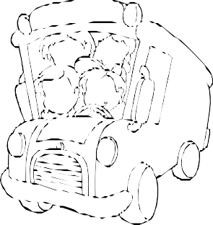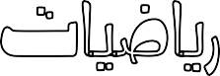
@Ghm140
إﺿﻐﻂ ﻋﻠﻲ اﻟﻔﺼﻞ ﻟﻼﻧﺘﻘﺎل
وإﺿﻐﻂ ﻋﻠﻰ ﺷﻌﺎر رﻓﻌﺔ ﻟﻠﺮﺟﻮع ﻟﻠﻔﻬﺮس ﻓﻲ ﻛﻞ درس

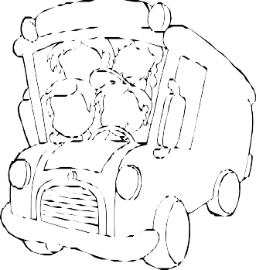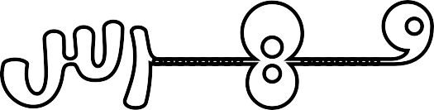٥ اﻷﻋﺪاد ﺣﺘﻰ ٠٢
ﻓــــــﻬـــــــﺮس

اﻟﻔﺼﻞ اﻟﺨﺎﻣﺲ

)٥-١( اﻟﻌﺪدان ١١، ٢١ )٥-٢( اﻷﻋﺪاد ٣١ ، ٤١ ، ٥١
)٥-٣( اﻟﻌﺪدان ٦١ ، ٧١

)٥-٤( أﺣﻞ اﻟﻤﺴﺄﻟﺔ

)٥-٥( اﻷﻋﺪاد ٨١ ،٩١ ،٠٢ )٥-٦( ﻣﻘﺎرﻧﺔ اﻷﻋﺪاد ﺣﺘﻰ ٠٢
)٥-٧( ﺗﺮﺗﻴﺐ اﻷﻋﺪاد ﺣﺘﻰ ٠٢

@Ghm140

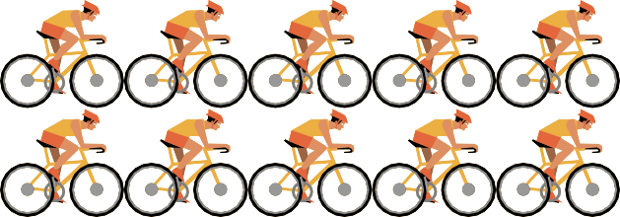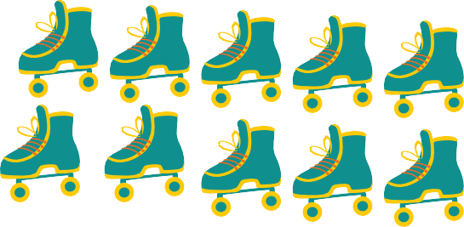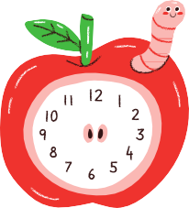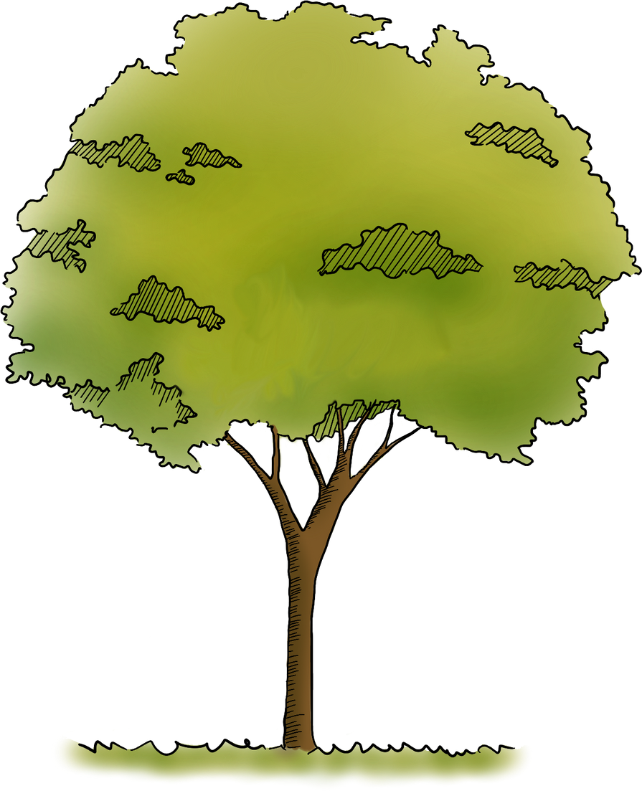٥ اﻷﻋﺪاد ﺣﺘﻰ ٠٢

)٥-١( اﻟﻌﺪدان ١١، ٢١
اﻟﺼﻒ : | اﻻﺳﻢ :

ﻳﻌﺪ اﻟﻄﺎﻟﺐ اﻷﺷﻴﺎء اﻟﻤﻮﺟﻮدة وﻳﺬﻛﺮ ﻋﺪدﻫﺎ . ﺛﻢ ﻳﻜﺘﺐ اﻟﻌﺪد ﺛttث ﻣﺮات ، ﺛﻢ ﻳﺤﻮط ﻣﺠﻤﻮﻋﺔ ﺗﺘﻜﻮن ﻣﻦ ٠١ أﺷﻴﺎء
١

٢ ٢١

٣ ارﺳﻢ ٢١ ﺗﻔﺎﺣﺔ ﻋﻠﻰ اﻟﺸﺠﺮة

@Ghm140

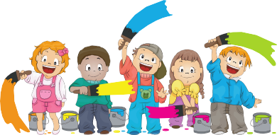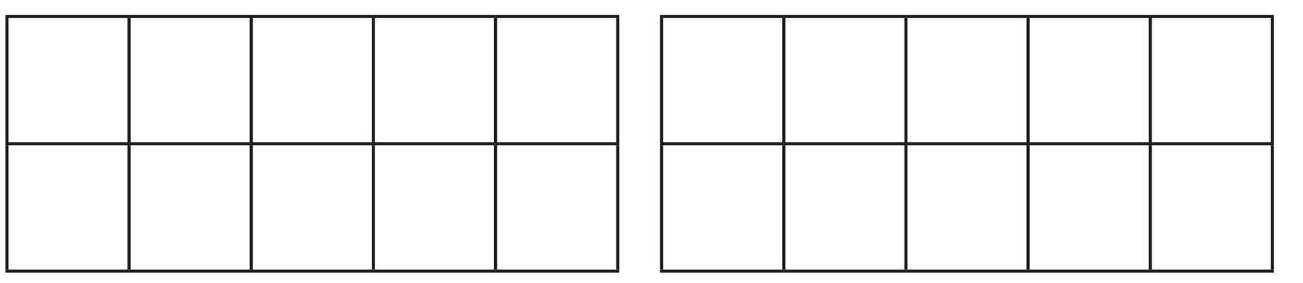٥ اﻷﻋﺪاد ﺣﺘﻰ ٠٢

)٥-٢( اﻷﻋﺪاد ٣١، ٤١ ،٥١
اﻟﺼﻒ : | اﻻﺳﻢ :

ﻳﺮﺳﻢ اﻟﻄﺎﻟﺐ دواﺋﺮ ﻟﺘﻤﺜﻞ اﻵﺣﺎد واﻟﻌﺸﺮات وﻳﻜﺘﺐ اﻟﻌﺪد

١

١ ﻋﺸﺮة ،٥ آﺣﺎد

٢

١ ﻋﺸﺮة ،٤ آﺣﺎد
٣ ارﺳﻢ ٣١ ﺑﺮﺗﻘﺎﻟﺔ ﻓﻲ اﻟﺼﺤﻦ

@Ghm140

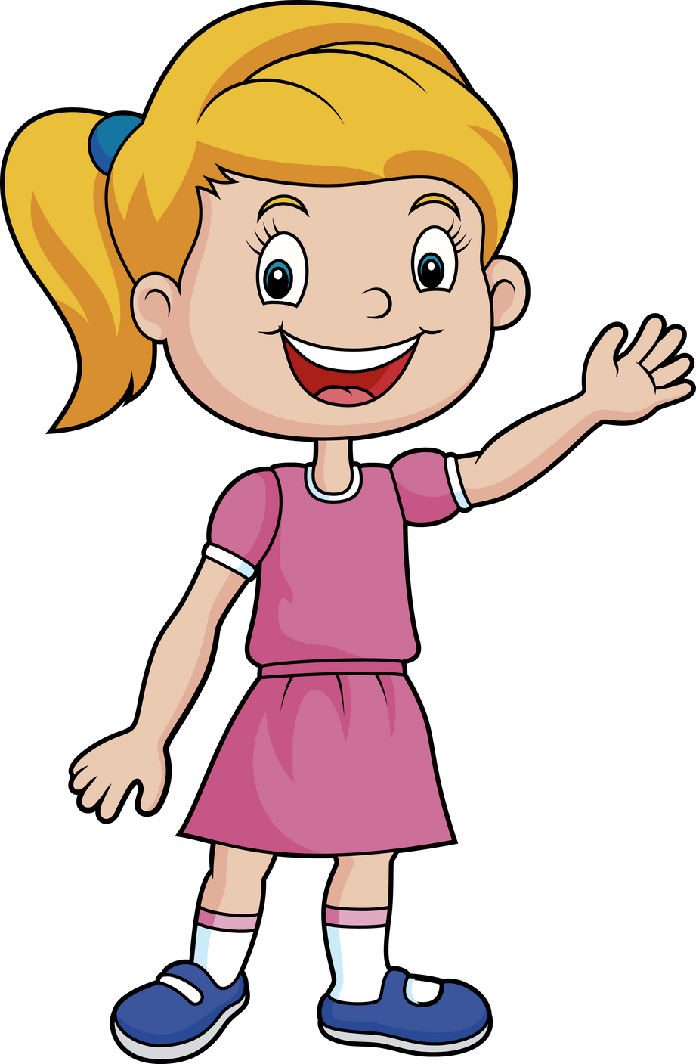٥ اﻷﻋﺪاد ﺣﺘﻰ ٠٢

)٥-٣( اﻟﻌﺪدان ٦١ ،٧١
اﻟﺼﻒ : | اﻻﺳﻢ :

ﻳﻌﺪ اﻟﻄﺎﻟﺐ اﻷﺷﻴﺎء اﻟﻤﻮﺟﻮدة وﻳﺬﻛﺮ اﻟﻌﺪد وﻳﻜﺘﺒﻪ ﺛttث ﻣﺮات
١

٢

٣ أﻋﺪ اﻷﺷﻴﺎء اﻟﻤﻮﺟﻮدة وأرﺳﻢ ﻣﺎﻳﻜﻔﻲ ﻟﻴﺼﻴﺢ ﻋﺪدﻫﺎ ٧١

@Ghm140

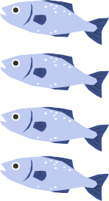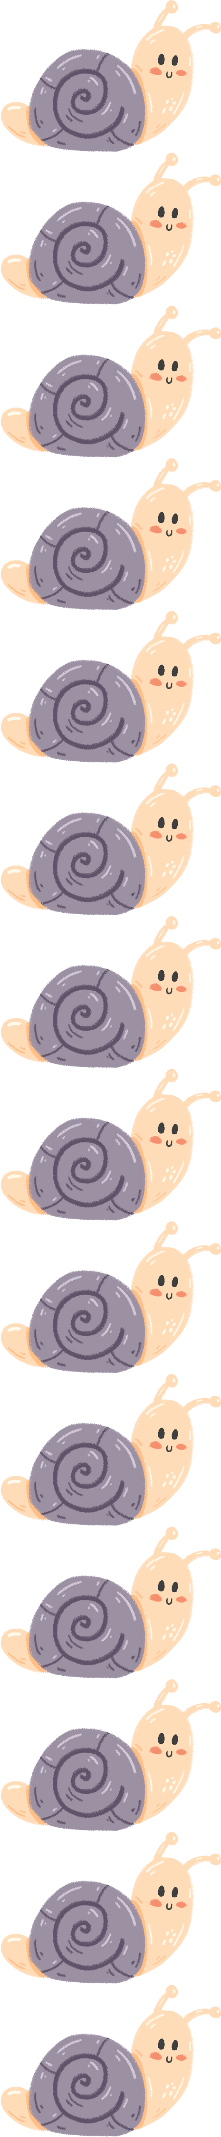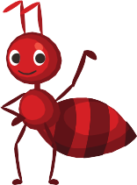٥ اﻷﻋﺪاد ﺣﺘﻰ ٠٢

)٥-٤(أﺣﻞ اﻟﻤﺴﺄﻟﺔ اﻟﺒﺤﺚ ﻋﻦ ﻧﻤﻂ
اﻟﺼﻒ: | اﻻﺳﻢ :

ﻳﻌﺪ اﻟﻄﺎﻟﺐ اﻟﺤﻴﻮاﻧﺎت اﻟﺒﺤﺮﻳﺔ ﻓﻲ ﻛﻞ ﻣﺠﻤﻮﻋﺔ وﻛﺘﺐ ﻋﺪدﻫﺎ ﻓﻲ اﻟﻔﺮاﻏﺎت ﺗﺤﺘﻬﺎ وﻳﺬﻛﺮ اﻟﻨﻤﻂ اﻟﺬي ﻳttﺣﻈﺔ ﻋﻠﻰ ﻫﺬه اﻷﻋﺪاد

@Ghm140

٥ اﻷﻋﺪاد ﺣﺘﻰ ٠٢

)٥-٥( اﻷﻋﺪاد ٨١، ٩١ ،٠٢
اﻟﺼﻒ : | اﻻﺳﻢ :
ﻳﻌﺪ اﻟﻄﺎﻟﺐ اﻷﺷﻴﺎء وﻳﺬﻛﺮ ﻋﺪدﻫﺎ وﻳﻜﺘﺒﻪ ﺛﻢ ﻳﺤﻮط اﻟﻤﺠﻤﻮﻋﺔ اﻟﺘﻲ ﺗﺤﻮي ٠١

١

٢

ﻳﺤﻮط اﻟﻄﺎﻟﺐ ﻛﻞ ﻣﺠﻤﻮﻋﺔ ﻣﻦ ٠١ أﺷﻜﺎل ،ﺛﻢ ﻳﻌﺪ اﻷﺷﻜﺎل اﻟﺒﺎﻗﻴﺔ ﺗﺼﺎﻋﺪﻳ ًﺎ ﺑﺪء ًا ﺑــــ٠١ . وﻳﺤﻮط اﻟﻌﺪد اﻟﺼﺤﻴﺢ ، ﺛﻢ ﻳﻜﺘﺒﻪ
٣

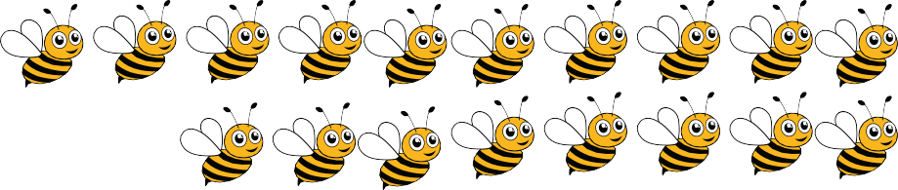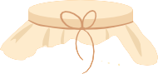٠٢ ٩١ ٨١

@Ghm140

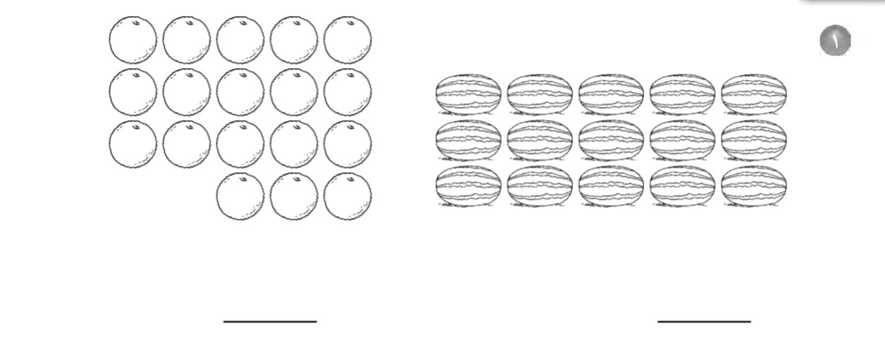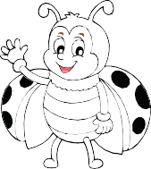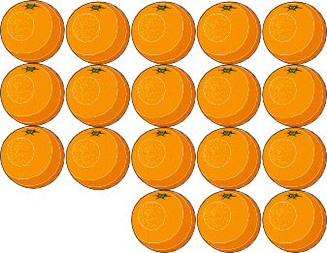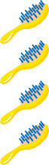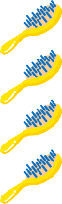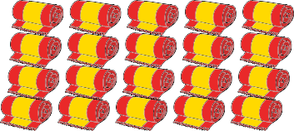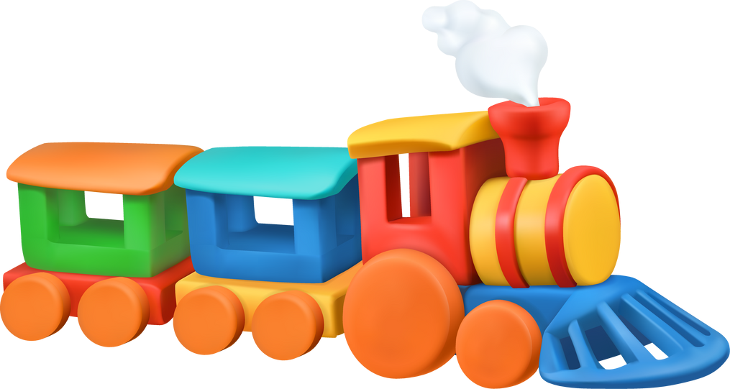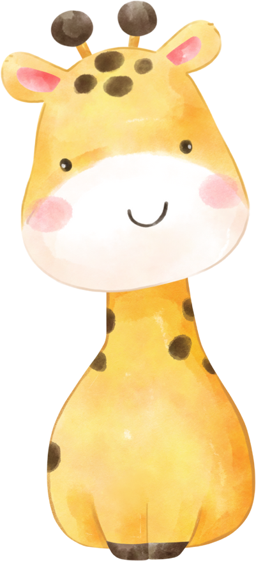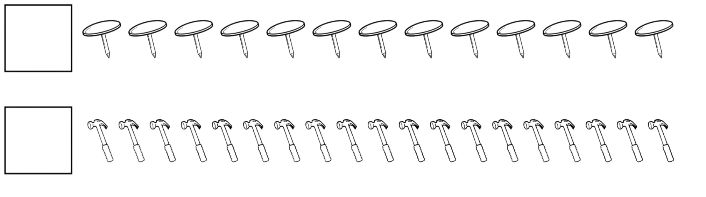٥ اﻷﻋﺪاد ﺣﺘﻰ ٠٢

)٥-٦( ﻣﻘﺎرﻧﺔ اﻷﻋﺪاد ﺣﺘﻰ ٠٢
اﻟﺼﻒ : | اﻻﺳﻢ:
ﻳﻌﺪ اﻟﻄﺎﻟﺐ اﻷﺷﻴﺎء ﻓﻲ ﻛﻞ ﻣﺠﻤﻮﻋﺔ وﻳﺬﻛﺮ ﻋﺪدﻫﺎ وﻳﻜﺘﺒﻪ ﺛﻢ ﻳﺤﻮط اﻟﻤﺠﻤﻮﻋﺔ اﻟﺘﻲ ﺗﺤﻮي اﻟﻌﺪد اﻷﻛﺜﺮ

١

٢

ﻳﻌﺪ اﻟﻄﺎﻟﺐ اﻷﺷﻴﺎء اﻟﻤﻮﺟﻮدة ﻓﻲ ﻛﻞ ﻣﺠﻤﻮﻋﺔ ، وﻳﻜﺘﺐ ﻋﺪدﻫﺎ ، وﻳﺮﺳﻢ ﺧﻄﻮﻃﺎ ﻟﻠﻤﻘﺎﺑﻠﺔ ﺑﻴﻦ اﻷﺷﻴﺎء ، ﺛﻢ ﻳﺤﻮط اﻟﻤﺠﻤﻮﻋﺔ اﻟﺘﻲ ﺗﺤﻮي أﺷﻴﺎء أﻗﻞ
٣

@Ghm140

٥ اﻷﻋﺪاد ﺣﺘﻰ ٠٢

)٥-٧( ﺗﺮﺗﻴﺐ اﻷﻋﺪاد ﺣﺘﻰ ٠٢
اﻟﺼﻒ : | اﻻﺳﻢ:
ﻳﻜﺘﺐ اﻟﻄﺎﻟﺐ اﻟﻌﺪد أو اﻷﻋﺪاد اﻟﻤﻔﻘﻮدة

١

٨١ ٩١ ٠٢
٥١ ٦١
١١ ٢١ ٣١

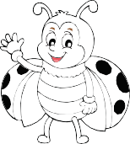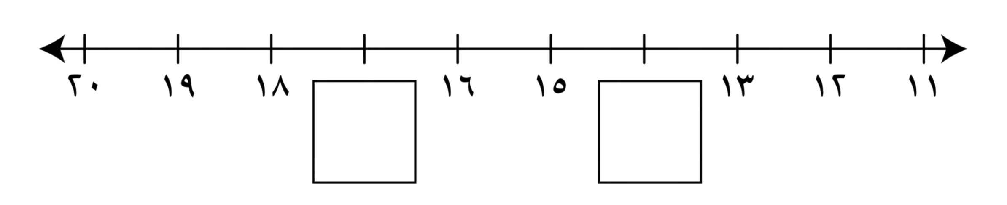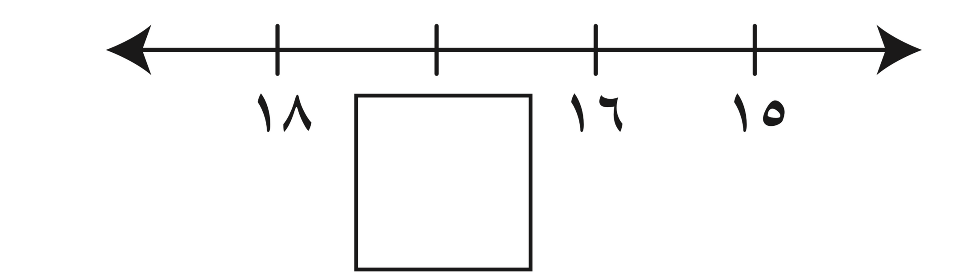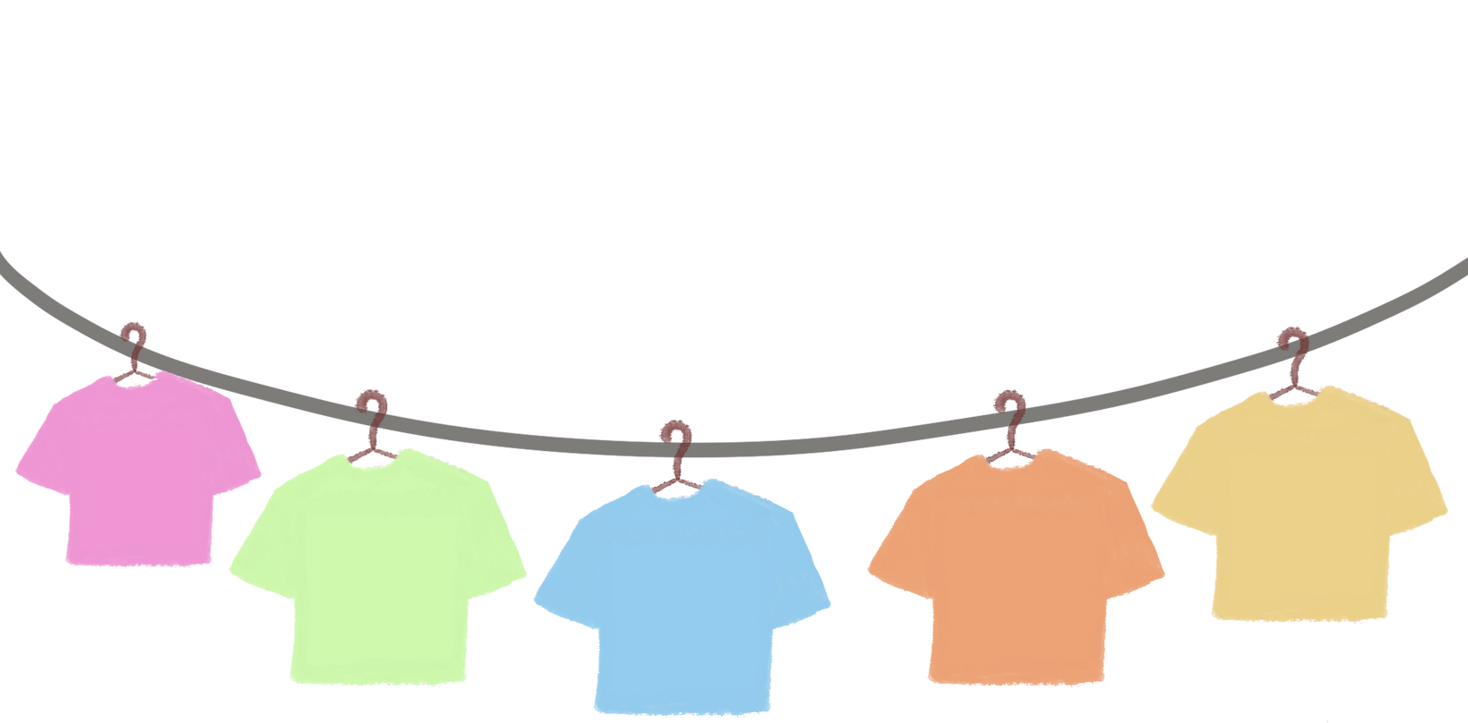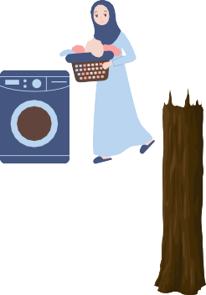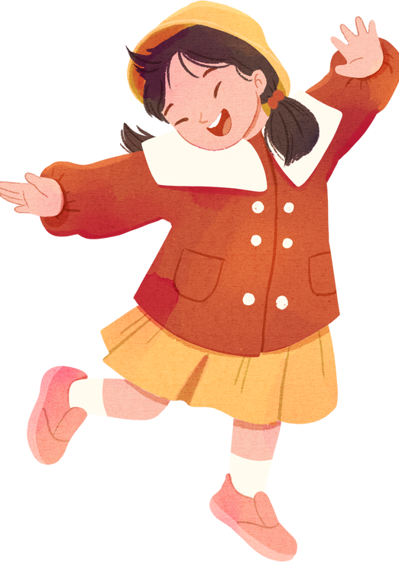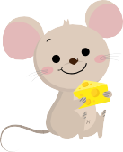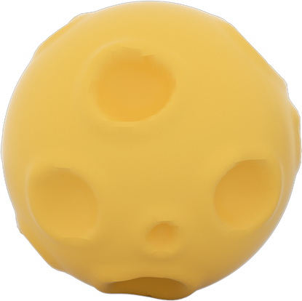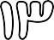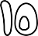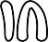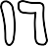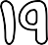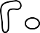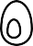

٢
٥١ ٦١ ٨١

٣ أﻛﺘﺐ اﻟﻌﺪد اﻟﻤﻔﻘﻮد
٠١ ١١ ٣١

@Ghm140

٦ اﻟﺠـــــــــﻤﻊ

ﻓــــــــــــﻬــــــــــــــﺮس

اﻟﻔﺼﻞ اﻟﺴﺎدس

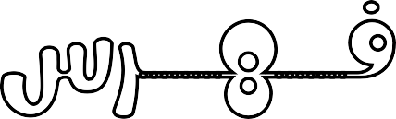

)٦-١( ﻗﺼﺺ اﻟﺠﻤﻊ

)٦-٢( ﺗﻤﺜﻴﻞ اﻟﺠﻤﻊ

)٦-٣( ﺟﻤﻞ اﻟﺠﻤﻊ

)٦-٤( اﻟﺠﻤﻊ إﻟﻰ اﻟﺼﻔﺮ

)٦-٥( أﺣﻞ اﻟﻤﺴﺄﻟﺔ

)٦-٦( ﺗﻜﻮﻳﻦ اﻷﻋﺪاد : ٤ ، ٥ ،٦

)٦-٧( ﺗﻜﻮﻳﻦ اﻷﻋﺪاد: ٧ ،٨ ،٩

)٦-٨( ﺗﻜﻮﻳﻦ اﻷﻋﺪاد: ٠١ ،١١ ،٢١
)٦-٩( اﻟﺠﻤﻊ اﻟﺮأﺳﻲ

@Ghm140

٦ اﻟﺠﻤﻊ

)٦-١( ﻗﺼﺺ اﻟﺠـــــــﻤﻊ
اﻟﺼﻒ : | اﻻﺳﻢ:
١ ﻳﻨﻈﺮ اﻟﻄﺎﻟﺐ إﻟﻰ اﻟﺼﻮر وﻳﺮوي ﻗﺼﺔ ﺟﻤﻊ ﻟﺰﻣﻴﻠﺔ

ﻛﻢ ﻋﺪد ﺣﺒﺎت اﻟﺰﻳﺘﻮن؟

٢

ﻛﻢ ﻋﺪد ﺣﺒﺎت اﻟ4ﻤﺎ4ﻢ؟

أﻛﻞ أﺳﺎﻣﺔ ﺗﻔﺎﺣﺔ ﻋﻨﺪ اﻟﻐﺪاء و آﺧﺮى ﻋﻨﺪ اﻟﻌﺸﺎء ﻓﻜﻢ
٣
ﺗﻔﺎﺣﺔ أﻛﻞ ؟

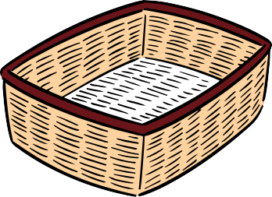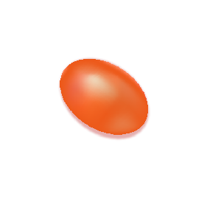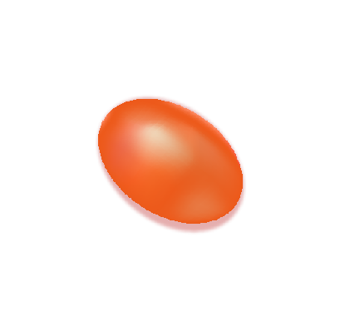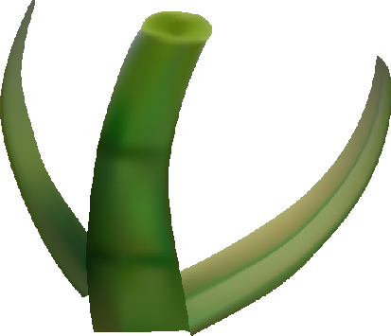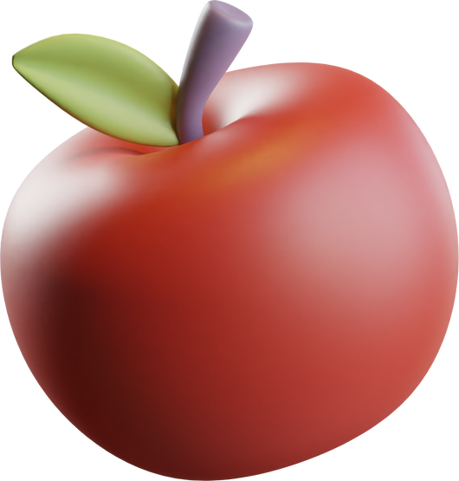ﺗﻔﺎﺣﺔ

@Ghm140

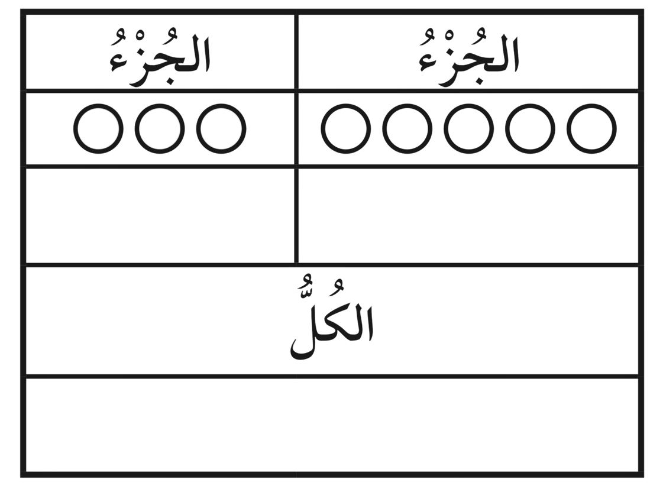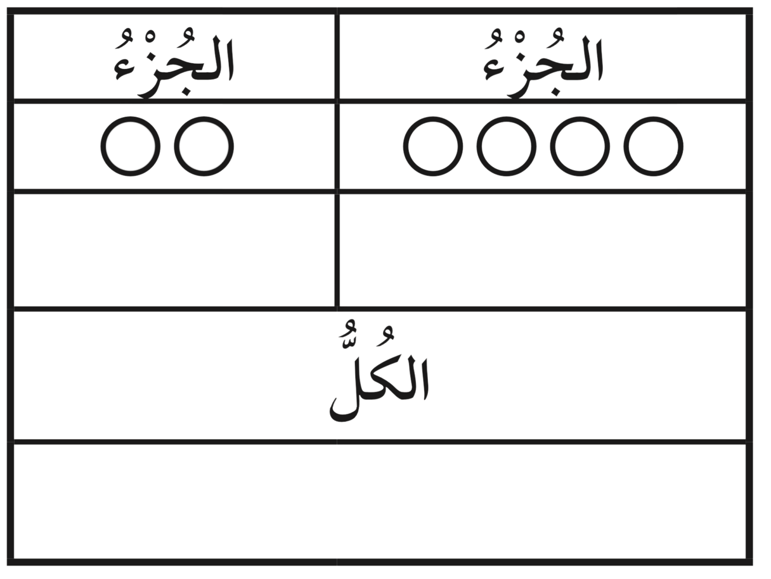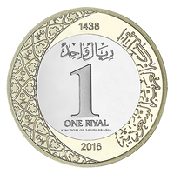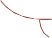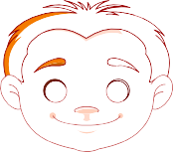٦ اﻟﺠﻤﻊ

)٦-٢( ﺗﻤﺜﻴﻞ اﻟﺠـــــــﻤﻊ
اﻟﺼﻒ : | اﻻﺳﻢ:
، ﻳﺴﺘﻌﻤﻞ اﻟﻄﺎﻟﺐ ﻗﻄﻊ اﻟﻌﺪ ﻟﺘﻤﺜﻴﻞ اﻷﺟﺰاء . ﻳﺠﻤﻊ اﻟﻄﺎﻟﺐ اﻷﺟﺰاء ﻹﻳﺠﺎد اﻟﻨﺎﺗﺞ اﻟﻜﻠﻲ
١

٢

٣ اﺳﺘﻌﻤﻞ اﻟﻨﻘﻮد ﻟﺘﻤﺜﻴﻞ اﻟﺠﻤﻊ.
اﻟﺠﺰء
اﻟﺠﺰء

@Ghm140
اﻟﻜﻞ

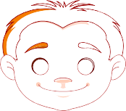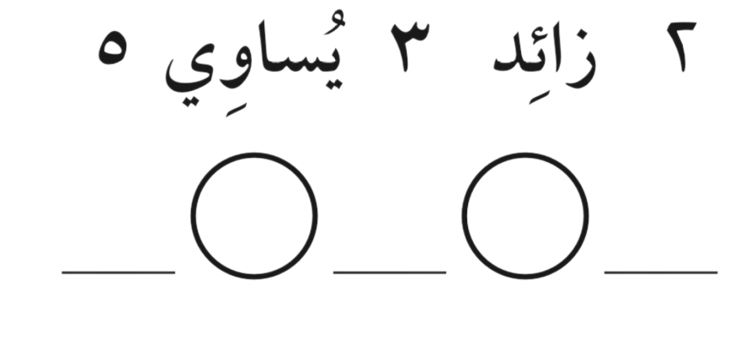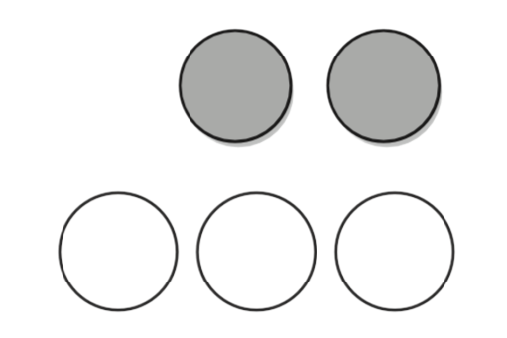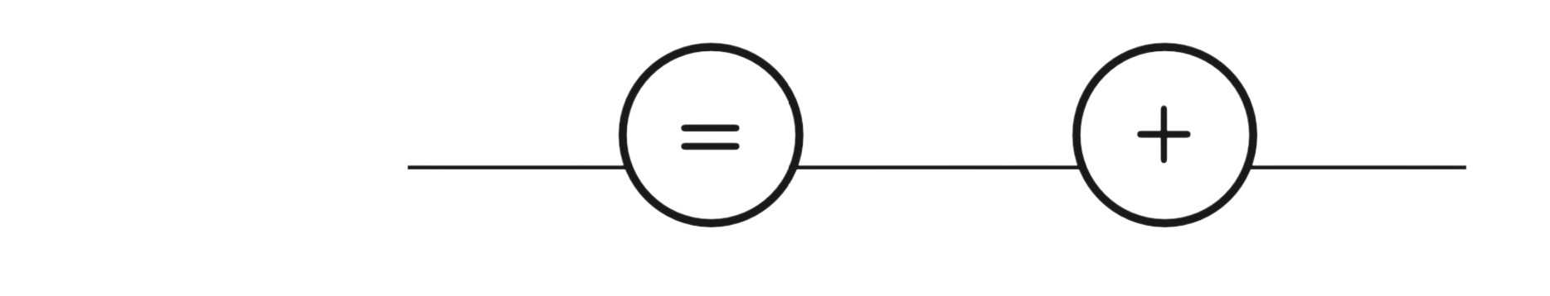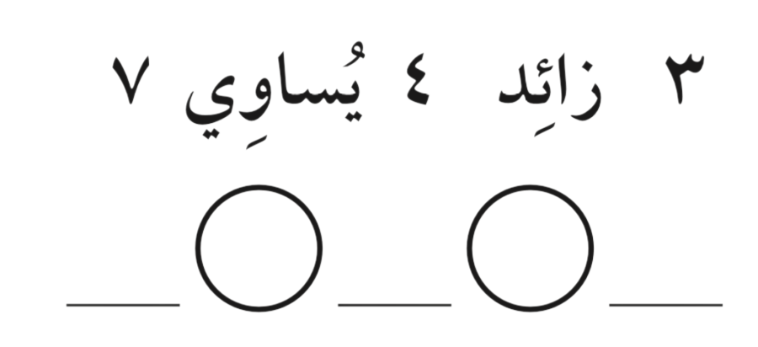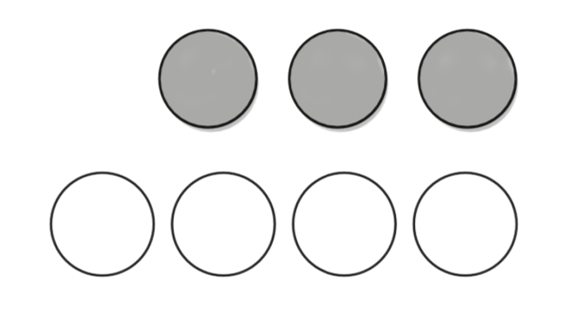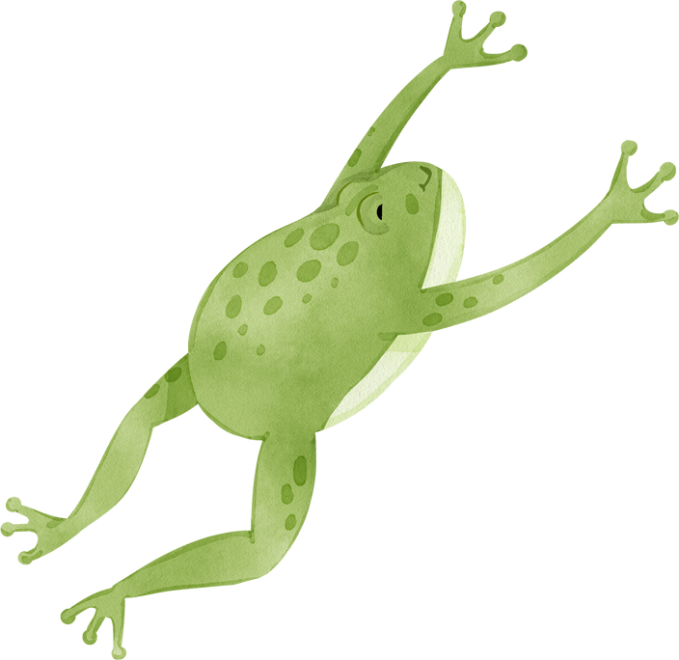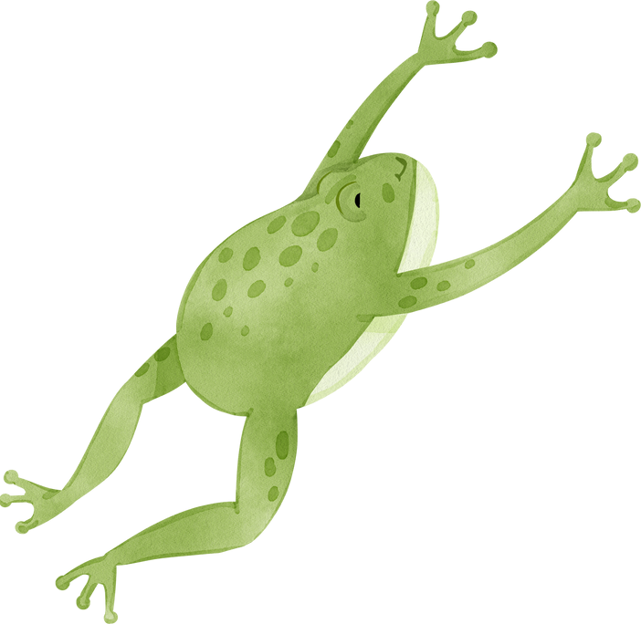٦ اﻟﺠﻤﻊ

)٦-٣( ﺟﻤﻞ اﻟﺠـــــــﻤﻊ
اﻟﺼﻒ : | اﻻﺳﻢ:
١ ، ﻳﺴﺘﻌﻤﻞ اﻟﻄﺎﻟﺐ اﻷﻋﺪاد واﻟﺮﻣﻮز ﻟﻜﺘﺎﺑﺔ ﺟﻤﻞ اﻟﺠﻤﻊ

٢

٣ ﻳﻜﺘﺐ اﻟﻄﺎﻟﺐ ﺟﻤﻠﺔ اﻟﺠﻤﻊ اﻟﻤﻤﺜﻠﺔ ﺑﺎﻟﺮﺳﻢ.

@Ghm140

٦ اﻟﺠﻤﻊ

)٦-٤( اﻟﺠﻤﻊ ﻣﻊ اﻟﺼﻔﺮ
اﻟﺼﻒ : | اﻻﺳﻢ:
١ ﻳﺠﺪ اﻟﻄﺎﻟﺐ ﻧﺎﺗﺞ اﻟﺠﻤﻊ:

٠+٤ = ــــــــــــ

٢

٥+٠ = ــــــــــــ
٣ ﻳﺠﺪ اﻟﻄﺎﻟﺐ ﻧﺎﺗﺞ اﻟﺠﻤﻊ:

٣+٠ = ــــــــــــ

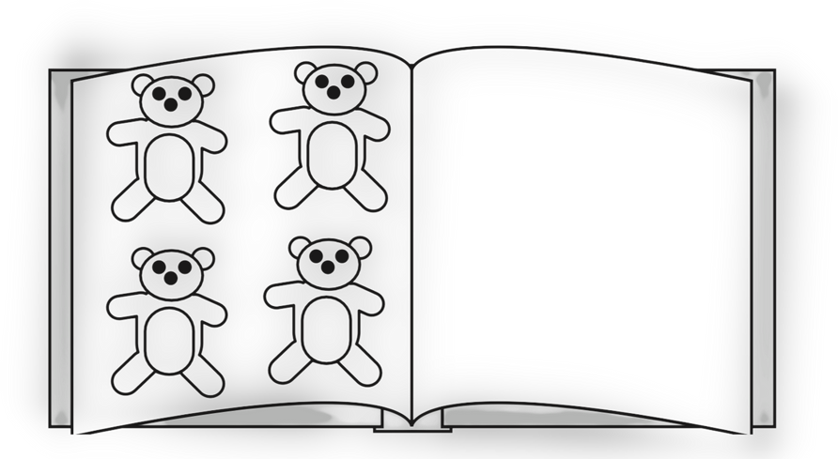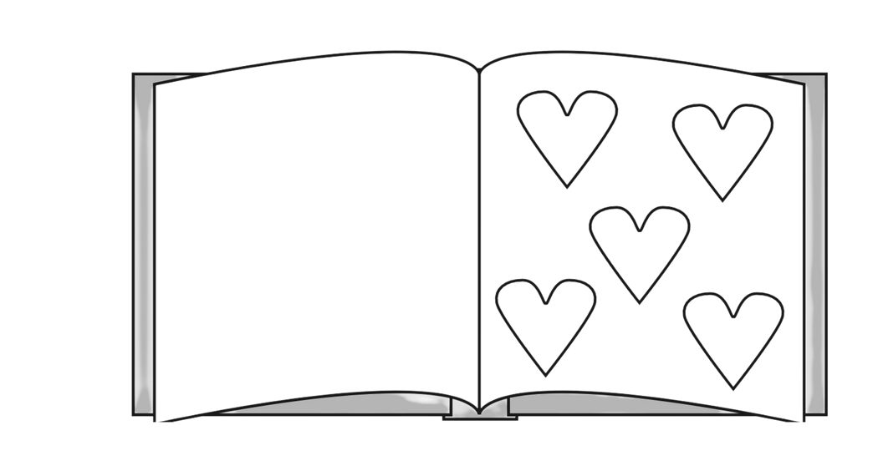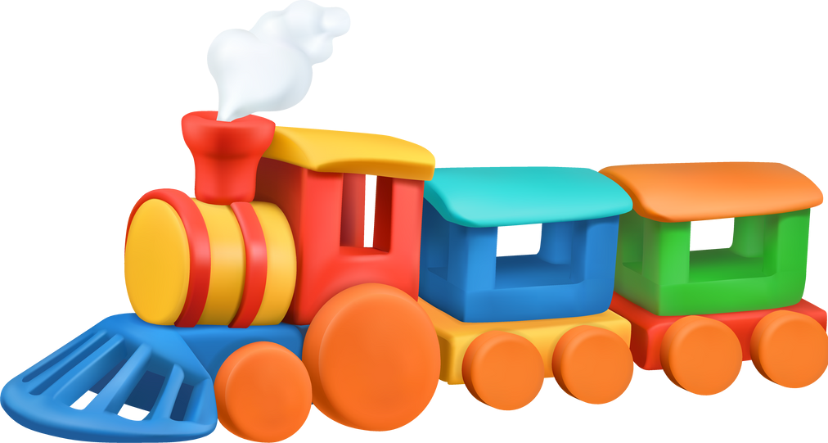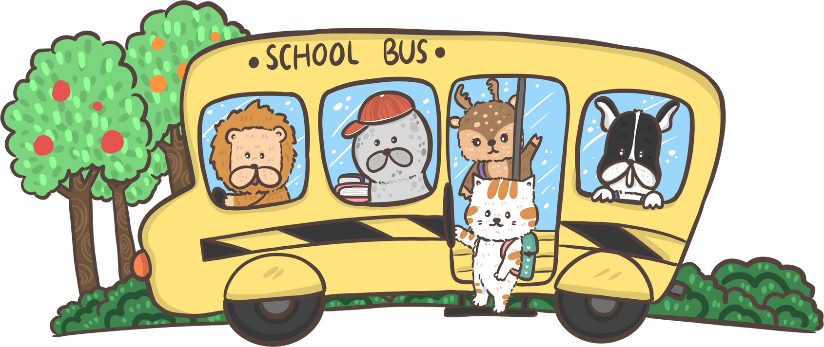٠+٩ = ــــــــــــ

٧+٠ = ــــــــــــ
@Ghm140

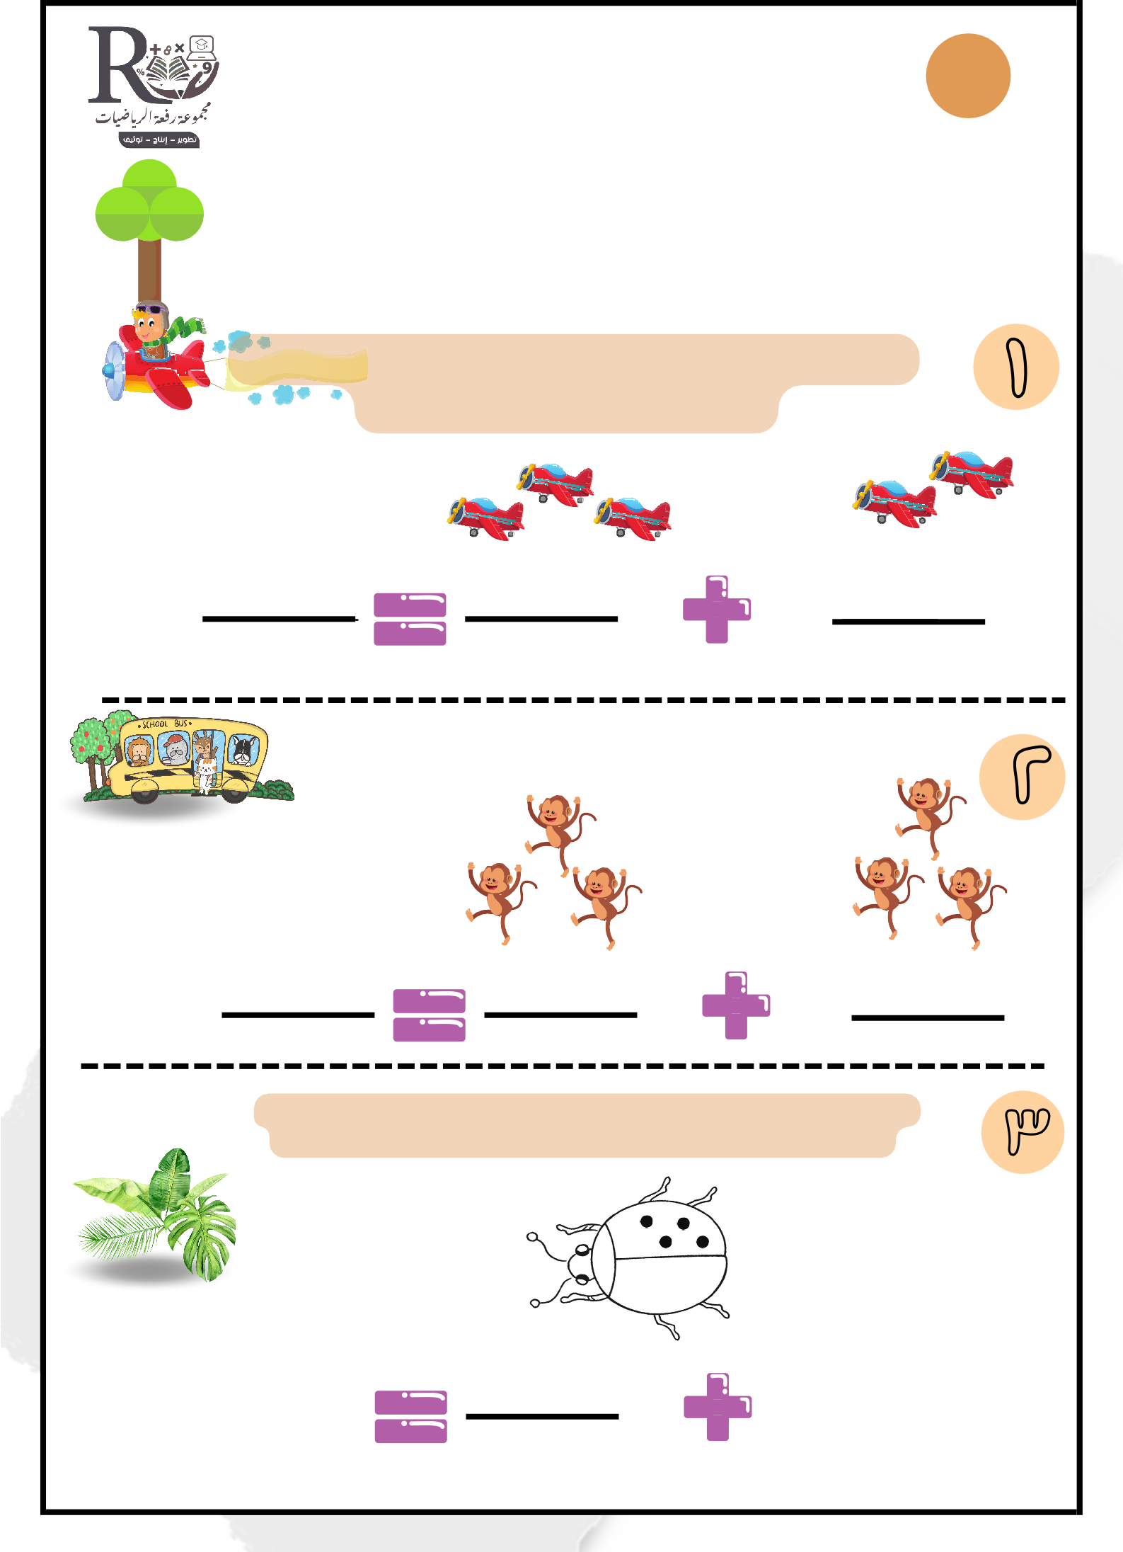٦ اﻟﺠﻤﻊ

)٦-٥( أﺣﻞ اﻟﻤﺴﺄﻟﺔ: أﻣﺜﻠﻬﺎ
اﻟﺼﻒ : | اﻻﺳﻢ:

ﻳﻤﺜﻞ اﻟﻄﺎﻟﺐ ﻗﺼﺺ اﻟﺠﻤﻊ ﻟﻴﺠﺪ اﻟﻨﺎﺗﺞ ، ﺛﻢ ﻳﻜﺘﺐ اﻷﻋﺪاد ﻓﻲ أﻣﺎﻛﻨﻬﺎ
١

٢

ﻳﻮﺟﺪ ﻋﻠﻰ اﻟﺨﻨﻔﺴﺎء ٧ ﻧﻘﺎط ، إذا ﻛﺎن ﻋﻠﻰ إﺣﺪى ﺟﻨﺎﺣﻴﻬﺎ ٤ ﻧﻘﺎط
٣
،ﻳﻜﺘﺐ اﻟﻄﺎﻟﺐ ﻋﺪد اﻟﻨﻘﺎط ﻋﻠﻰ اﻟﺠﻨﺎح اﻵﺧﺮ ﻟﻬﺎ وﻳﺮﺳﻢ اﻟﻨﻘﺎط .

٤ ٧

@Ghm140

٦ اﻟﺠﻤﻊ

)٦-٦( ﺗﻜﻮﻳﻦ اﻷﻋﺪاد ٤ ،٥ ،٦
اﻟﺼﻒ : | اﻻﺳﻢ:
ﻳﻜﺘﺐ اﻟﻄﺎﻟﺐ ﺟﻤﻠﺔ اﻟﺠﻤﻊ اﻟﺘﻲ ﺗﻨﺎﺳﺐ
١
اﻟﺘﻤﺜﻴﻞ ﻛﻤﺎ ﻓﻲ اﻟﻤﺜﺎل .

٢

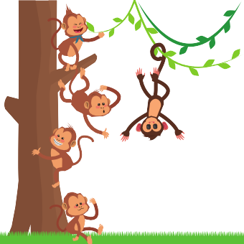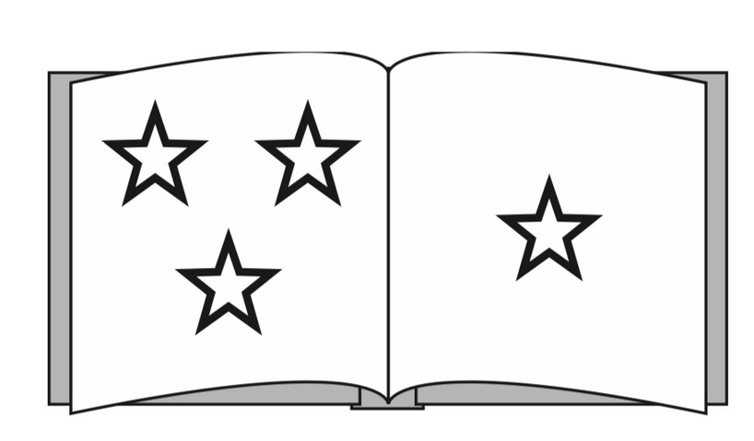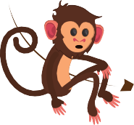ﻳﻜﻤﻞ اﻟﻄﺎﻟﺐ ﺟﻤﻠﺔ اﻟﺠﻤﻊ ﻓﻲ ﻛﻞ ﻣﺴﺄﻟﺔ .

٤
٣

@Ghm140

٦ اﻟﺠﻤﻊ

)٦-٧( ﺗﻜﻮﻳﻦ اﻷﻋﺪاد ٧ ،٨ ،٩
اﻟﺼﻒ : | اﻻﺳﻢ:
ﻳﻜﺘﺐ اﻟﻄﺎﻟﺐ ﺟﻤﻠﺔ اﻟﺠﻤﻊ اﻟﺘﻲ ﺗﻨﺎﺳﺐ
١
اﻟﺘﻤﺜﻴﻞ ﻛﻤﺎ ﻓﻲ اﻟﻤﺜﺎل .

٢

ﻋﻨﺪ ﻣﺎﺟﺪ ٧ ﺳﻴﺎرات ﺑﻌﻀﻬﺎ ﺑﺮﺗﻘﺎﻟﻲ وﺑﻌﻀﻬﺎ اﻵﺧﺮ أزرق
٣
ﻳﻠﻮن اﻟﻄﺎﻟﺐ اﻟﺴﻴﺎرات ﻟﻴﻤﺜﻞ ﻗﺼﺔ اﻟﺠﻤﻊ :

٧

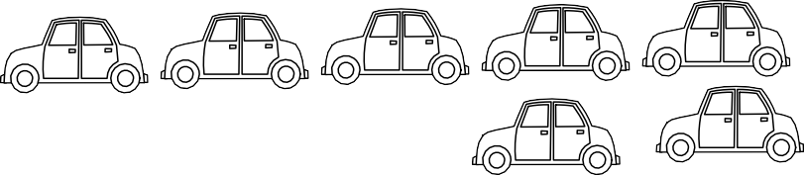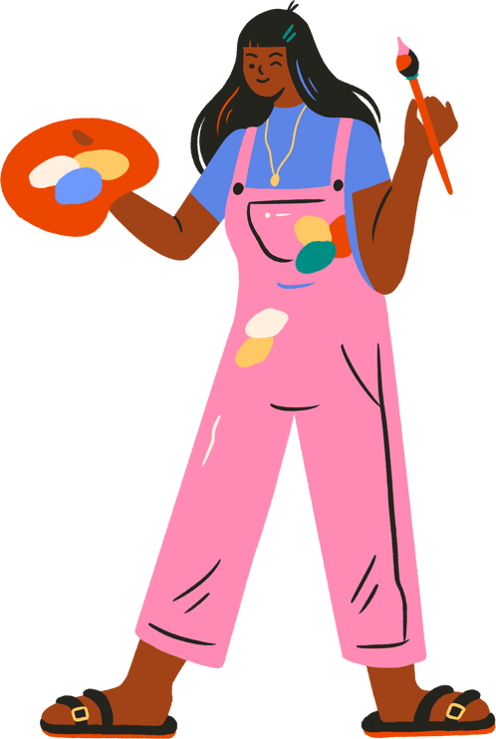ﻳﺮوي اﻟﻤﻌﻠﻢ اﻟﻘﺼﺔ ، وﻳﺼﻐﻲ اﻟﻄﺎﻟﺐ إﻟﻴﻪ ، ﺛﻢ ﻳﻠﻮن ﺑﻄﺮﻳﻘﺘﻴﻦ ﻟﻴﻤﺜﻠﻬﺎ ، ﺛﻢ ﻳﻜﺘﺐ ﺟﻤﻠﺘﻲ اﻟﺠﻤﻊ

@Ghm140

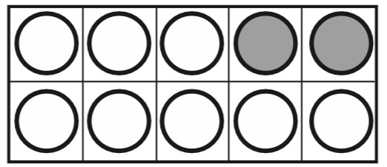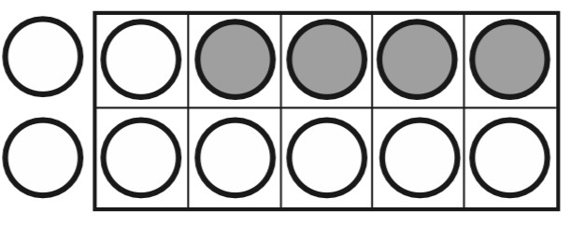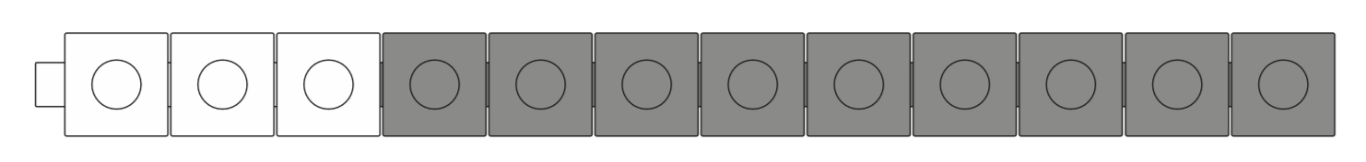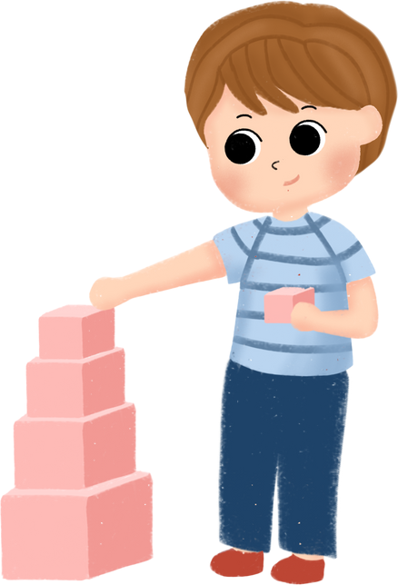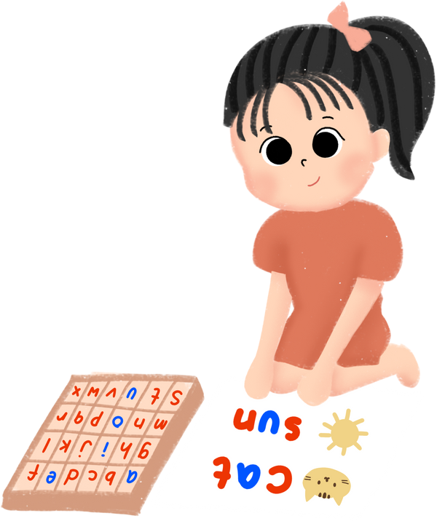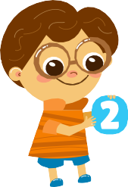٦ اﻟﺠﻤﻊ

)٦-٨( ﺗﻜﻮﻳﻦ اﻷﻋﺪاد ٠١ ،١١ ،٢١
اﻟﺼﻒ : | اﻻﺳﻢ:
١ ﻳﻜﺘﺐ اﻟﻄﺎﻟﺐ ﺟﻤﻠﺔ اﻟﺠﻤﻊ وﻳﺠﺪ اﻟﻨﺎﺗﺞ :

٢

٣ ﻳﻜﺘﺐ اﻟﻄﺎﻟﺐ ﺟﻤﻠﺔ اﻟﺠﻤﻊ اﻟﺘﻲ ﺗﻨﺎﺳﺐ اﻟﻤﻜﻌﺒﺎت

@Ghm140

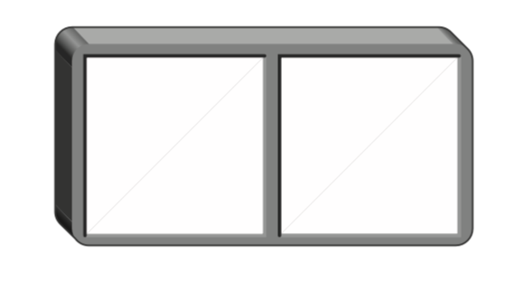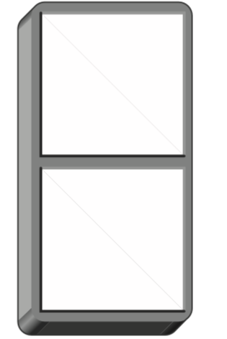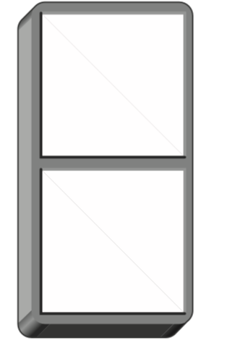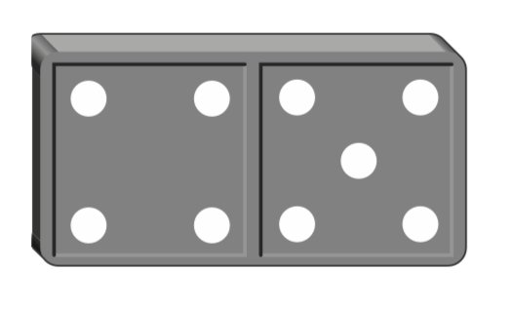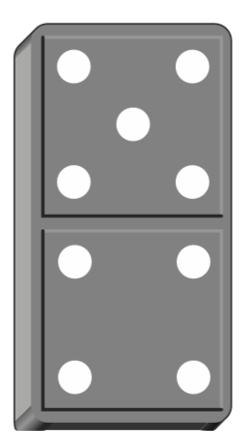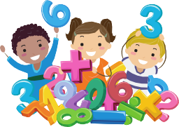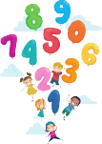٦ اﻟﺠﻤﻊ

)٦-٩( اﻟﺠﻤﻊ اﻟﺮأﺳﻲ
اﻟﺼﻒ : | اﻻﺳﻢ:
١ ﻳﺮﺳﻢ اﻟﻄﺎﻟﺐ اﻟﻨﻘﺎط ﻟﺘﻤﺜﻴﻞ اﻷﻋﺪاد ، ﺛﻢ ﻳﻜﺘﺐ ﻧﺎﺗﺞ اﻟﺠﻤﻊ
٣
٢
٣ ٢

٢ _{٥}
٢

٥ ٢

٣ ﻳﻜﺘﺐ اﻟﻄﺎﻟﺐ اﻷﻋﺪاد وﻳﺠﺪ ﻧﺎﺗﺞ اﻟﺠﻤﻊ أﻓﻘﻴ ًﺎ ورأﺳﻴ ًﺎ

@Ghm140

٧ اﻟﻄــــــﺮح

ﻓــــــــــــﻬــــــــــــــﺮس

اﻟﻔﺼﻞ اﻟﺴﺎﺑﻊ

)٧-١( ﻗﺼﺺ اﻟﻄﺮح
)٧-٢( ﺗﻤﺜﻴﻞ اﻟﻄﺮح
)٧-٣( ﺟﻤﻞ اﻟﻄﺮح
)٧-٤( ﻃﺮح اﻟﺼﻔﺮ واﻟﻜﻞ

ارﺳﻢ ﺻﻮرة:
)٧-٥( أﺣﻞ اﻟﻤﺴﺄﻟﺔ

)٧-٦( اﻟﻄﺮح ﻣﻦ اﻷﻋﺪاد : ٤ ، ٥ ،٦

)٧-٧( اﻟﻄﺮح ﻣﻦ اﻷﻋﺪاد: ٧ ،٨ ،٩
)٧-٨( اﻟﻄﺮح ﻣﻦ اﻷﻋﺪاد: ٠١ ،١١ ،٢١
)٧-٩( اﻟﻄﺮح اﻟﺮأﺳﻲ

@Ghm140

٧ اﻟﻄﺮح

)٧-١( ﻗﺼﺺ اﻟﻄﺮح
اﻟﺼﻒ : | اﻻﺳﻢ:
أﺳﺘﻌﻞ ﻗﻄﻊ اﻟﻌﺪ ﻟﺘﻤﺜﻴﻞ ﻗﺼﺔ اﻟﻄﺮح .
١
وأﻛﺘﺐ اﻟﻌﺪد اﻟﻤﺘﺒﻘﻲ :

ﻓ اﻟﻮﻋﺎء ٥ ﺗﻔﺎﺣﺎت ، أﺧﺬ ﺎ ﺗﻔﺎﺣﺔ واﺣﺪة ، ﻛﻢ ﺑﻘ ﻣ ﻬﺎ ؟

ﺗﻔﺎﺣﺎت

٢ ﻓ اﻟﻮﻋﺎء ٤ ﺗﻔﺎﺣﺎت ، أﺧﺬ ﺎ ٤ﻣ ﻬﺎ ﻛﻢ ﺑﻘ ؟

ﺗﻔﺎﺣﺎت

٣ ﻳﺠﺪ اﻟﻄﺎﻟﺐ ﻧﺎﺗﺞ اﻟﺠﻤﻊ:
ﻳﻮﺟﺪ ٥ ﻛ3ات ﻗﺪم ﺿﺎع ٢ ﻣ ﻬﺎ . ﻛﻢ ﻛ3ة ﺑﻘﻴﺖ ؟

ﻛﺮة

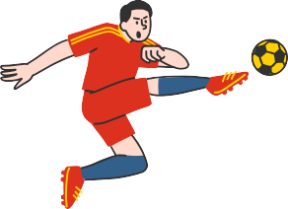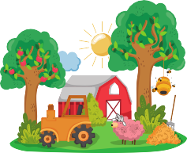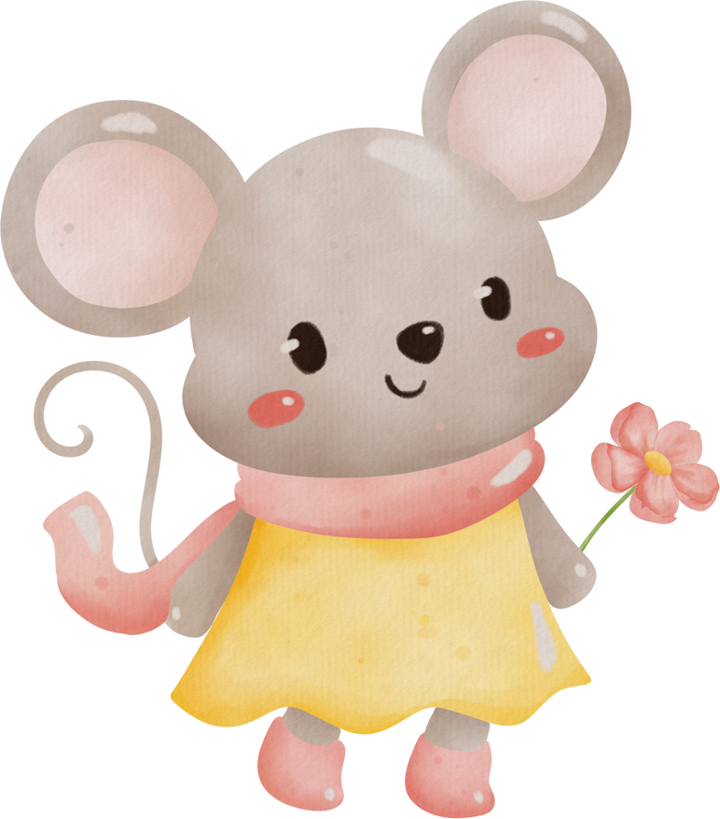

@Ghm140

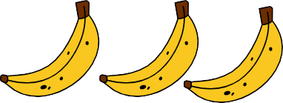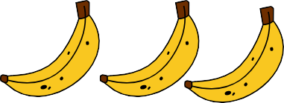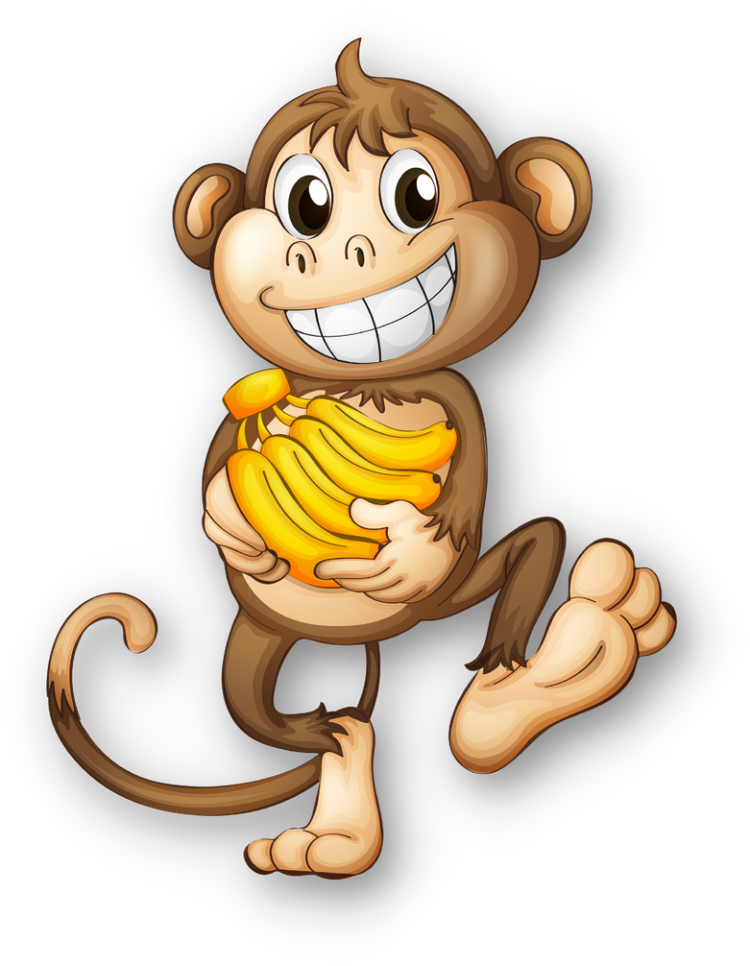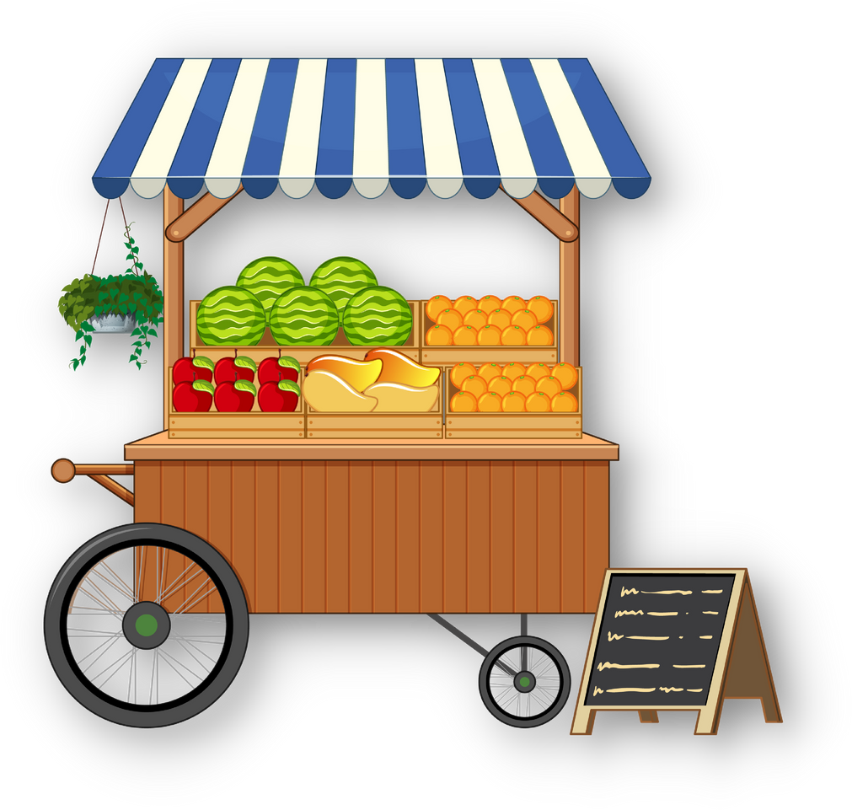٧ اﻟﻄﺮح

)٧-٢( ﺗﻤﺜﻴﻞ اﻟﻄﺮح
اﻟﺼﻒ : | اﻻﺳﻢ:
أﺳﺘﻌﻞ ﻗﻄﻊ اﻟﻌﺪ وأﺿﻊ ﻋﻠﻰ اﻟﺘﻲ أﺧﺬﻫﺎ ، ﺛﻢ أﻛﺘﺐ اﻟﻌﺪد اﻟﻤﺘﺒﻘﻲ
١

٨ أﺧﺬ ٤ ﻣ ﻬﺎ

٢ ٦ أﺧﺬ ٥ ﻣ ﻬﺎ

٣ أﺳﺘﻌﻞ ﻗﻄﻊ اﻟﻌﺪ ﻷﺟﺪ اﻟﺒﺎﻗﻲ .
ﻣﻌﻚ ٩ أﺧﺬ ﻣ ﻬﺎ ١

ﻛﻢ ﺑﻘ ﻣﻌﻚ ؟

٩ أﺧﺬ ﻣ ﻬﺎ ١ ، ﻳﺘﺒﻘ

@Ghm140

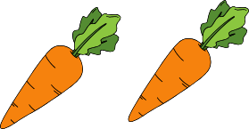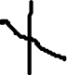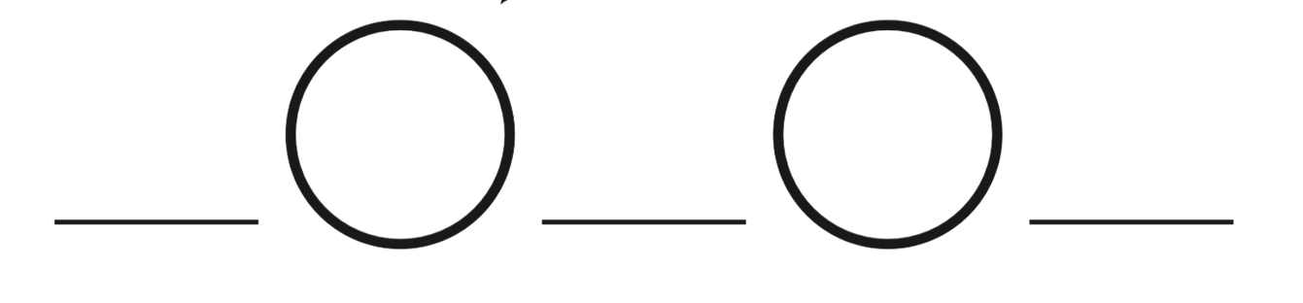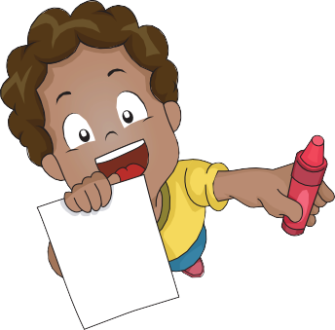٧ اﻟﻄﺮح
)٧-٣( ﺟﻤﻞ اﻟﻄﺮح
اﻟﺼﻒ : | اﻻﺳﻢ:
١ أﻛﺘﺐ ﺟﻤﻞ اﻟﻄﺮح :
٢ ﺎﻗﺺ ١ ﻳﺴﺎوي ١

٢

٣ أﻛﺘﺐ ﺟﻤﻞ اﻟﻄﺮح :
ﺗﺤﺖ اﻟﺸﺠ3ة ٦ ﻗ44 ، ﻫ3ﺑﺖ ﻗ4ﺔ
واﺣﺪة ﻣ ﻬﺎ . ﻓSﻢ ﻗ4ﺔ ﺑﻘﻴﺖ ؟

@Ghm140

٧ اﻟﻄﺮح
)٧-٤( ﻃﺮح اﻟﺼﻔﺮ واﻟﻜﻞ
اﻟﺼﻒ : | اﻻﺳﻢ:

أﺿﻊ ﻋttﻣﺔ ﻋﻠﻰ اﻟﻘﻄﻊ اﻟﻤﻄﺮوﺣﺔ
ﻷﺟﺪ ﻧﺎﺗﺞ اﻟﻄﺮح .

١ ٤ - ٤=
٢ ٥ - ٠=

٣ ٦ - ٦=
أﻛﺘﺐ ﺟﻤﻞ اﻟﻄﺮح،) أﺳﺘﻌﻤﻞ ﻗﻄﻊ اﻟﻌﺪ إذا ﻟﺰم
٣
اﻷﻣﺮ ( :

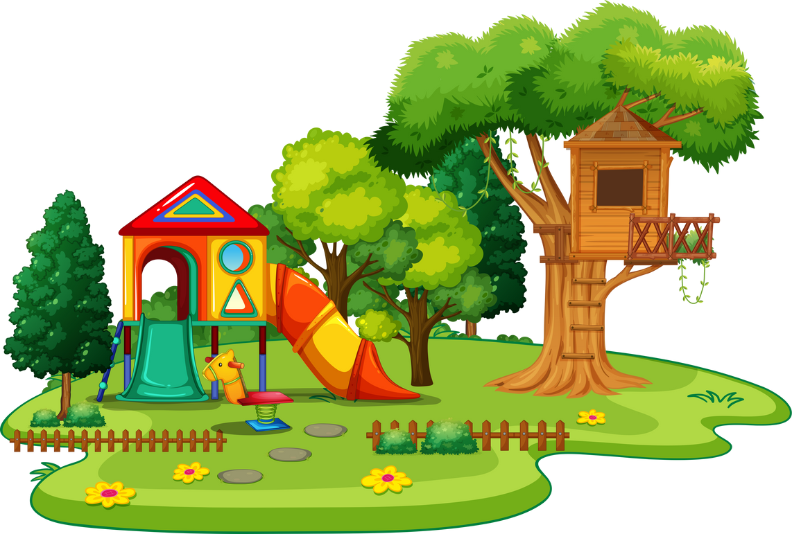=٠ - ٦

=٥ - ٥
=٨ - ٨

=٠ - ٤
=٠ - ٨

=٣ - ٣
@Ghm140

٧ اﻟﻄﺮح
)٧-٥( أﺣﻞ اﻟﻤﺴﺄﻟﺔ : أرﺳﻢ ﺻﻮرة
اﻟﺼﻒ : | اﻻﺳﻢ:

أﺳﺘﻌﻤﻞ اﻟﺼﻮرة ﻷﺣﻞ :

ﻟﺪى ﺣﻤﺰة ٧ دﺟﺎﺟﺎت ،أﻋﻄﻰ ﺻﺪﻳﻘﻪ
١
٥ ﻣﻨﻬﺎ . ﻛﻢ ﺑﻘﻲ ﻟﺪﻳﻪ؟

دﺟﺎﺟﺔ

٢ أرﺳﻢ ﺻﻮرة ﻷﺣﻞ :

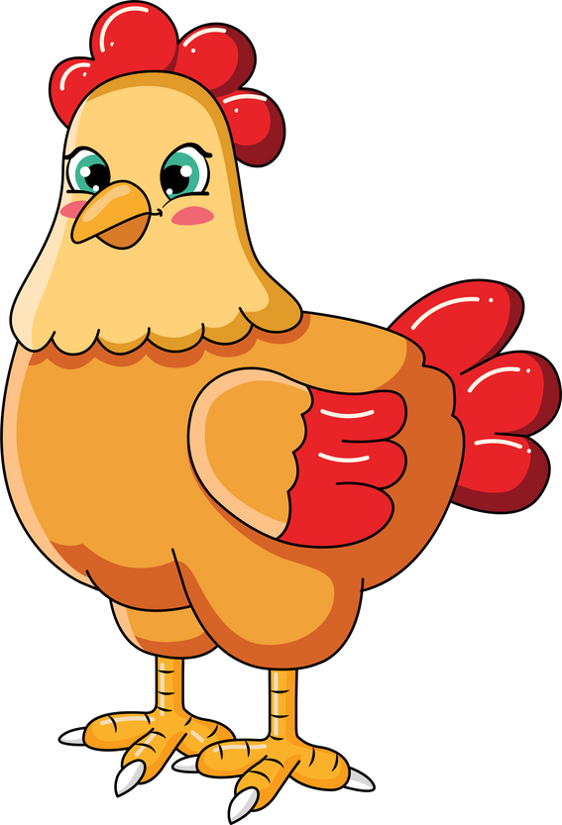ﻣﺤﻞ ﻓﻴﻪ ٩ أﻟﻌﺎب ، ﺑﺎع ٧ ﻣﻨﻬﺎ
ﻛﻢ ﻟﻌﺒﺔ ﺑﻘﻴﺖ ؟

ﻟﻌﺒﺔ

@Ghm140

٧ اﻟﻄﺮح
)٧-٦( اﻟﻄﺮح ﻣﻦ اﻷﻋﺪاد : ٤ ، ٥ ،٦
اﻟﺼﻒ : | اﻻﺳﻢ:

أﻛﺘﺐ اﻷﻋﺪاد اﻟﻤﻔﻘﻮدة:
أرﺳﻢ ٦ وﺟﻮﻩ ﺛﻢ أﺿﻊ ﻋtﻣﺔ × ﻋﻠ ٤ ﻣ ﻬﺎ
١

= - ٦

٢ أﺑﺪأ ﺑـــ ٥ وأﺿﻊ × ﻋﻠﻰ ﺑﻌﻀﻬﺎ ، ﺛﻢ أﻛﺘﺐ
ﺟﻤﻠﺔ اﻟﻄﺮح:
ﻛﻢ ﺗﻮﺟﺪ ؟
أﺿﻊ ﻋﻠﻰ
ﻛﻢ ﺑﻘﻲ ﻣﻨﻬﺎ ؟

اﺳﺘﻌﻤﻞ اﻷﻋﺪاد ﻷﻛﺘﺐ ﺟﻤﻠﺔ اﻟﻄﺮح :

= -
@Ghm140

٧ اﻟﻄﺮح
)٧-٧( اﻟﻄﺮح ﻣﻦ اﻷﻋﺪاد : ٧ ، ٨ ،٩
اﻟﺼﻒ : | اﻻﺳﻢ:
أﺳﺘﻌﻤﻞ ﻷﺟﺪ ﻧﺎﺗﺞ اﻟﻄﺮح ، ﺛﻢ أﻛﺘﺐ اﻟﻌﺪد
اﻟﻄﺮح ﻣﻦ اﻷﻋﺪاد ٧، ٨ ،٩
١

٧
=
٦
-
٨ ٥

٩ ٣

٢ أﺳﺘﻌﻤﻞ ﻷﺟﺪ ﻧﺎﺗﺞ اﻟﻄﺮح ، ﺛﻢ أﻛﺘﺐ اﻟﻌﺪد

= ٢ -

٧
@Ghm140

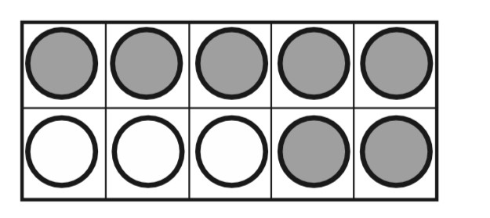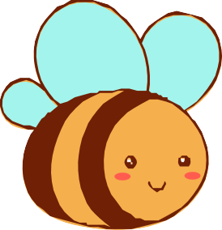٧ اﻟﻄﺮح

)٧-٨( اﻟﻄﺮح ﻣﻦ اﻷﻋﺪاد : ٠١ ، ١١ ،٢١
اﻟﺼﻒ : | اﻻﺳﻢ:
أﺳﺘﻌﻤﻞ ﻗﻄﻊ اﻟﻌﺪ ﻷﺟﺪ ﻧﺎﺗﺞ اﻟﻄﺮح :

١
٠١-٣ =
٠١-٧ =

٢ أﻛﺘﺐ ﺟﻤﻠﺔ اﻟﻄﺮح:
ﻣﻊ زﻳﺎد ٢١ رﻳﺎﻻ، اﺷﺘﺮى ﻟﻌﺒﺔ
ﺑـ٦رﻳﺎﻻت ، ﻛﻢ ﺑﻘﻲ ﻣﻌﻪ؟

@Ghm140

٧ اﻟﻄﺮح

)٧-٩( اﻟﻄﺮح اﻟﺮأﺳﻲ
اﻟﺼﻒ : | اﻻﺳﻢ:

أﺿﻊ ﻋttﻣﺔ ﻋﻠﻰ اﻟﻨﻘﺎط اﻟﻤﻄﺮوﺣﺔﻷﺟﺪ ﻧﺎﺗﺞ
اﻟﻄﺮح :
١ - ٧
٣
= ٣-- ٧

٢ أﺿﻊ ﻋttﻣﺔ ﻷﺟﺪ ﻧﺎﺗﺞ اﻟﻄﺮح :
٨ -

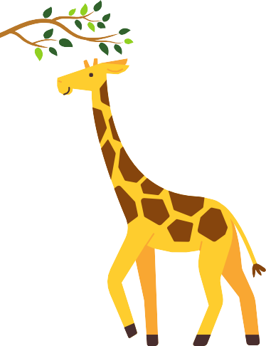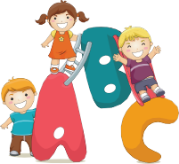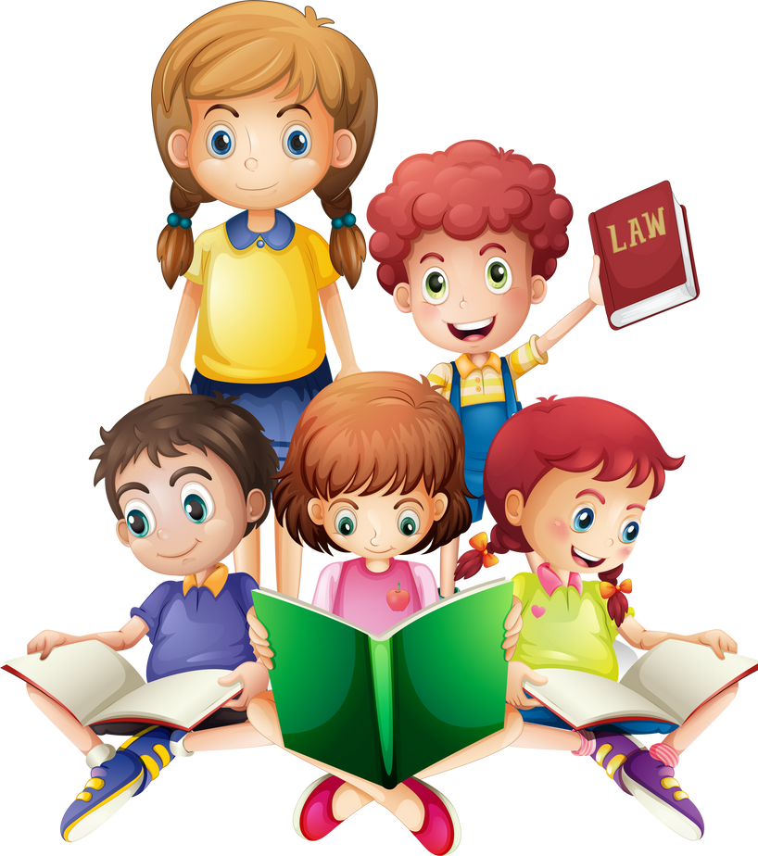 ٥
= ٥
-- ٨

@Ghm140

٨ ﻃﺮاﺋﻖ اﻟﺠﻤﻊ واﻟﻄﺮح

ﻓــــــــــــﻬــــــــــــــﺮس

اﻟﻔﺼﻞ اﻟﺜﺎﻣﻦ

)٨-١( اﻟﺠﻤﻊ ﺑﺎﻟﻌﺪ اﻟﺘﺼﺎﻋﺪي

)٨-٢( اﻟﺠﻤﻊ ﺑﺎﺳﺘﻌﻤﺎل ﺧﻂ اﻷﻋﺪاد

)٨-٣( اﻟﻄﺮ ح ﺑﺎﻟﻌﺪ اﻟﺘﻨﺎزﻟﻲ

أﻛﺘﺐ ﺟﻤﻠﺔ ﻋﺪدﻳﺔ
)٨-٤( أﺣﻞ اﻟﻤﺴﺄﻟﺔ

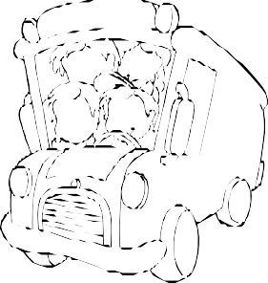

)٨-٥( اﻟﻄﺮح ﺑﺎﺳﺘﻌﻤﺎل ﺧﻂ اﻷﻋﺪاد

@Ghm140

٨ ﻃﺮاﺋﻖ اﻟﺠﻤﻊ واﻟﻄﺮح

)٨-١( اﻟﺠﻤﻊ ﺑﺎﻟﻌﺪ اﻟﺘﺼﺎﻋﺪي
اﻟﺼﻒ : | اﻻﺳﻢ:

أﺳﺘﻌﻤﻞ ﺧﻂ اﻷﻋﺪاد ، ﻷﺟﻤﻊ ﺗﺼﺎﻋﺪﻳ ًﺎ :
١ ٧ +٣ =
٢ ٩ + ٢ =

أﺳﺘﻌﻤﻞ وأﺑﺪأ ﺑﺎﻟﻌﺪد اﻷﻛﺒﺮ . ﺛﻢ أﻋﺪ ﺗﺼﺎﻋﺪﻳﺎ ﻷﺟﺪ ﻧﺎﺗﺞ
٢
اﻟﺠﻤﻊ .

= ١ + ٣
= ٢ + ٧

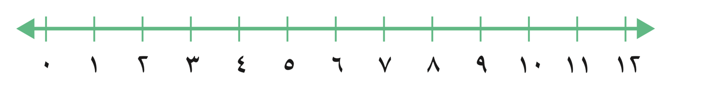 = ٣+ ٤
= ٣+ ٦
= ٥ + ٣
= ٢ + ٣

@Ghm140

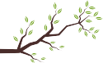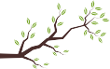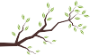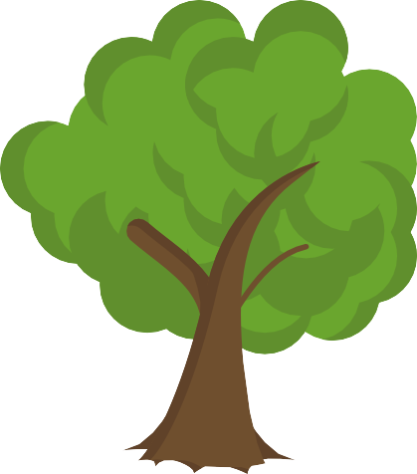٨ ﻃﺮاﺋﻖ اﻟﺠﻤﻊ واﻟﻄﺮح

)٨-٢( اﻟﺠﻤﻊ ﺑﺎﺳﺘﻌﻤﺎل ﺧﻂ اﻷﻋﺪاد
اﻟﺼﻒ : | اﻻﺳﻢ:
أﺳﺘﻌﻤﻞ ﺧﻂ اﻷﻋﺪاد ، ﻷﺟﺪ ﻧﺎﺗﺞ اﻟﺠﻤﻊ ،ﺛﻢ أﻛﺘﺐ ﺟﻤﻠﺔ
اﻟﺠﻤﻊ :

١
= ٢+
= ٣+

٥
٢

٣
أﺳﺘﻌﻤﻞ ﺧﻂ اﻷﻋﺪاد ﻷﺟﺪ ﻧﺎﺗﺞ اﻟﺠﻤﻊ . ﺛﻢ أﻛﺘﺐ ﺟﻤﻠﺔ
٣
اﻟﺠﻤﻊ .
إذا ﻛﺎن ٦ ﻋﻠﻰ ، ﺛﻢ ﺣﻂ آﺧﺮ ﻋﻠﻰ ﻧﻔﺴﻬﺎ
ﻓﻜﻢ ﻋﻠﻰ اﻵن ؟

= ١ +٦

@Ghm140

٨ ﻃﺮاﺋﻖ اﻟﺠﻤﻊ واﻟﻄﺮح

)٨-٣( اﻟﻄﺮح ﺑﺎﻟﻌﺪ اﻟﺘﻨﺎزﻟﻲ
اﻟﺼﻒ : | اﻻﺳﻢ:
أﻋﺪ ﺗﻨﺎزﻟﻴﺎ ﻷﻃﺮح ﻣﺴﺘﻌﻴﻨﺎ ﺑـ
١ أﻋﺪ ٢ ﺗ ﺎزﻟﻴﺎ

= ٢ - ٥
٥ ، ـــــــــــــــ ، ـــــــــــــــــــ

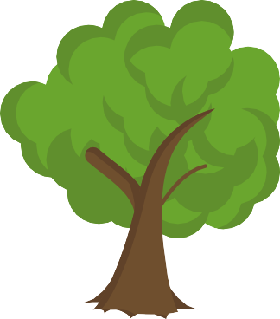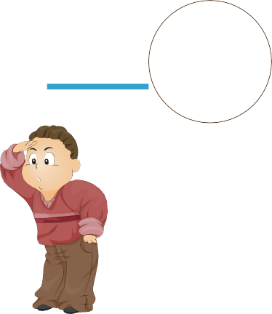٢ أﻋﺪ ﺗ ﺎزﻟﻴﺎ
٨ ، ـــــــــــــــ ، ـــــــــــــــــــ ، ـــــــــــــــــ ٨ -٣ =
٣ أﺳﺘﻌﻤﻞ وأﻋﺪ ﺗﻨﺎزﻟﻴﺎ ً ﻷﺣﻞ اﻟﻤﺴﺄﻟﺔ
ﻛﺎﻥ ﻋﻠﻰ ﺍﻟﺸﺠﺮﺓ ٧ ﺗﻔﺎﺣﺎﺕ ، ﺳﻘﻄﺖ ٣ ﻣﻨﻬﺎ ﻋﻠﻰ
ﺍﻷﺭﺽ ﻓﻜﻢ ﺗﻔﺎﺣﺔ ﺑﻘﻴﺖ ﻋﻠﻰ ﺍﻟﺸﺠﺮﺓ ؟

ﺗﻔﺎﺣﺎت

@Ghm140

٨ ﻃﺮاﺋﻖ اﻟﺠﻤﻊ واﻟﻄﺮح

)٨-٤( أﺣﻞ اﻟﻤﺴﺄﻟﺔ : أﻛﺘﺐ ﺟﻤﻠﺔ ﻋﺪدﻳﺔ
اﻟﺼﻒ : | اﻻﺳﻢ:
أﻛﺘﺐ اﻟﺠﻤﻠﺔ اﻟﻌﺪدﻳﺔ ﻷﺣﻞ اﻟﻤﺴﺄﻟﺔ :
ﻣﻊ ﺟﻤﻴﻠﺔ ٧ رﻳﺎﻻت ، أ ﻔﻘﺖ ٣ ﻣ ﻬﺎ ،
١
ً
ﻓSﻢ رﻳﺎﻻ ﺑﻘ ﻣﻌﻬﺎ ؟

رﻳﺎﻻت

ﻟﻌﺐ ٠١ أ4ﻔﺎل ﻓ اﻟﺤﺪﻳﻘﺔ ،ﺛﻢ ﻋﺎد ٣

t ﺑﻘ ﻓ
٢ ﻣ ﻬﻢ إﻟ اﻟﺒﻴﺖ ، ﻓSﻢ 4ﻔ
اﻟﺤﺪﻳﻘﺔ ؟

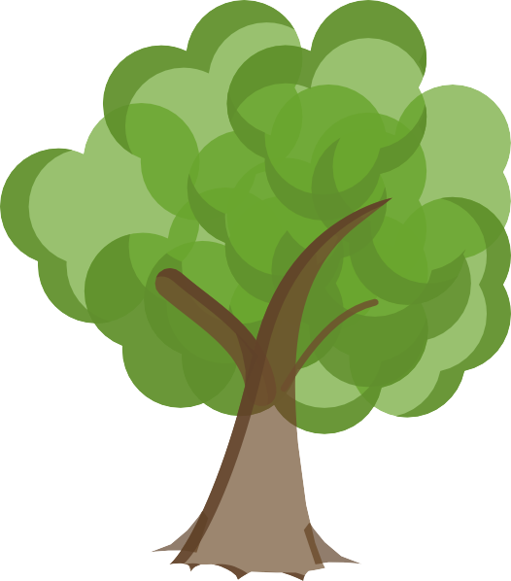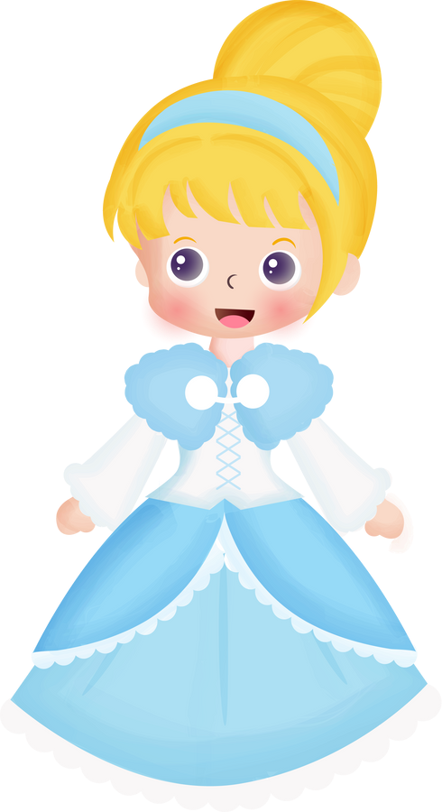 أﻃﻔﺎل
٣ أﻗﺮأ اﻷﺳﺌﻠﺔ وأﺿﻊ ﻋttﻣﺔ ﻋﻠﻰ اﻟﺘﻔﺎﺣﺎت
اﻟﺘﻲ ﻳﻘﻄﻔﻬﺎ اﻟﻤﺰارع ، ﺛﻢ أﻛﺘﺐ اﻹﺟﺎﺑﺔ:
ﻋﻠﻰ ﺍﻟﺸﺠﺮﺓ ٢١ ﺗﻔﺎﺣﺔ ، ﻗﻄﻒ ﺍﻟﻤﺰﺍﺭﻉ ٤ ﺗﻔﺎﺣﺎﺕ
ﻣﻨﻬﺎ . ﻛﻢ ﺗﻔﺎﺣﺔ ﺑﻘﻴﺖ ﻋﻠﻰ ﺍﻟﺸﺠﺮﺓ ؟

ﺗﻔﺎﺣﺎت

@Ghm140

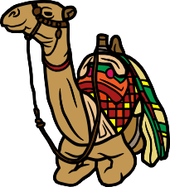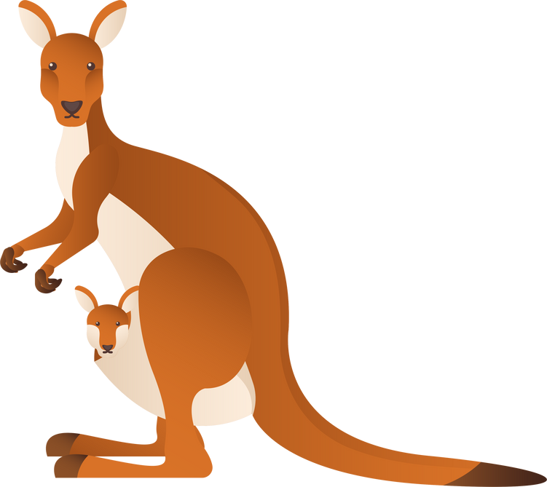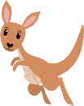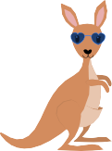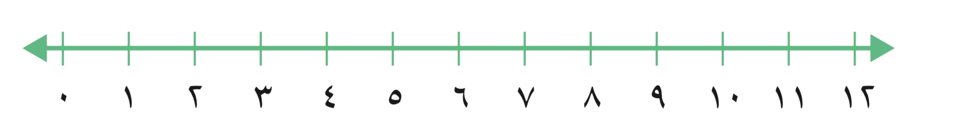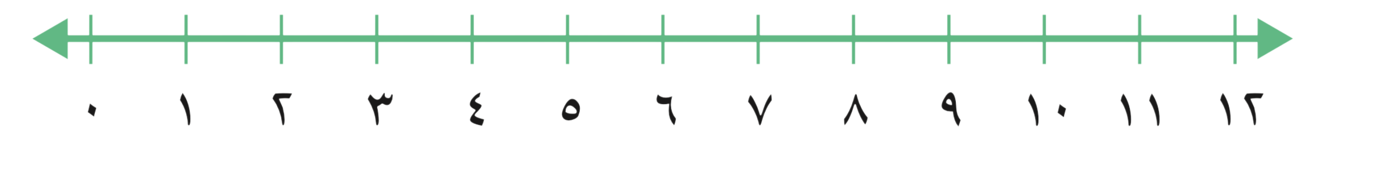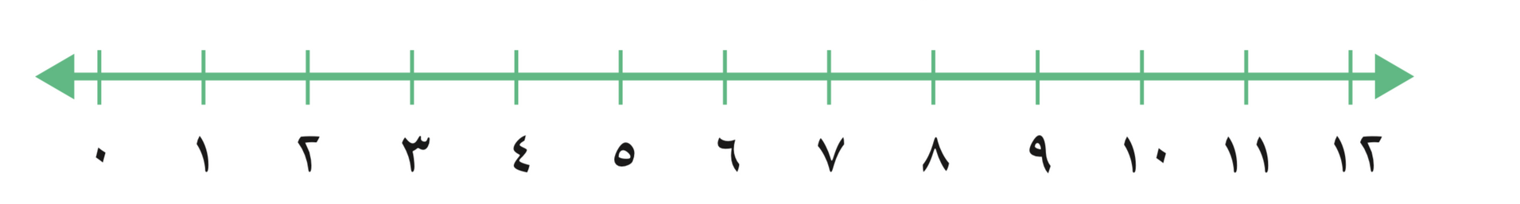٨ ﻃﺮاﺋﻖ اﻟﺠﻤﻊ واﻟﻄﺮح

)٨-٥( اﻟﻄﺮح ﺑﺎﺳﺘﻌﻤﺎل ﺧﻂ اﻷﻋﺪاد
اﻟﺼﻒ : | اﻻﺳﻢ:
أﺳﺘﻌﻤﻞ ﺧﻂ اﻷﻋﺪاد ، ﻷﺟﺪ ﻧﺎﺗﺞ اﻟﻄﺮح :
١ ٥ -٢ =

٢
٢١ - ٣=
٣ أﺳﺘﻌﻤﻞ ﺧﻂ اﻷﻋﺪاد ﻷﺣﻞ اﻟﻤﺴﺄﻟﺔ اﻵﺗﻴﺔ :

إذا ﺑﺪأت ﺑﺎﻟﻌﺪد ٨ ، ﺛﻢ ﻋﺪدت ﺗﻨﺎزﻟﻴ َﺎ ﻣﻘﺪار ) ١(
ﺛﻼث ﻣﺮات . ﻓﻤﺎ اﻟﻌﺪد اﻟﺬي أﺻﻞ إﻟﻴﻪ ؟

@Ghm140

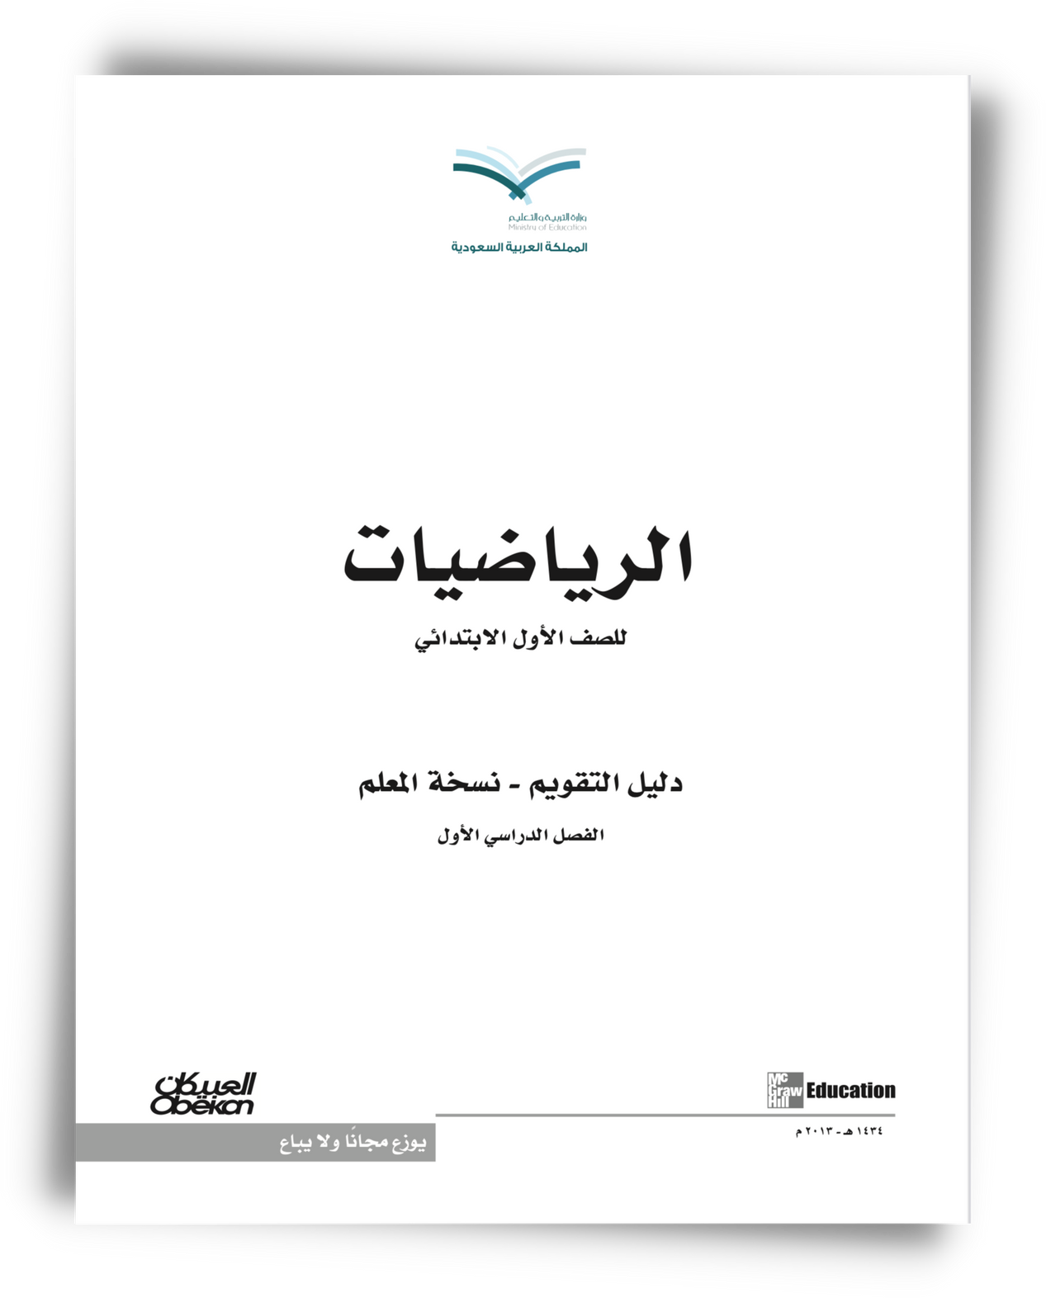اﻟﻤﺮاﺟﻊ واﻟﻤﺼﺎدر

ﻣﺼﺎدر اﻟﻤﻌﻠﻢ ﻟﻸﻧﺸﻄﺔ اﻟﺼﻔﻴﺔ وزارة اﻟﺘﻌﻠﻴﻢ - ﻃﺒﻌﺔ اﻟﻌﺒﻴﻜﺎن ﺳﻠﺴﻠﺔ ﻣﺎﻳﻜﺮو ﻫﻞ ٤٣٤١ ﻫـ

@Ghm140

